|  |  |
| --- | --- |
|  |  |
| NGUYỄN VĂN THỌ | BỘ CÔNG THƯƠNG  TRƯỜNG ĐẠI HỌC CÔNG NGHIỆP HÀ NỘI  --------------------------------------- |
|  |
| ĐỒ ÁN TỐT NGHIỆP ĐẠI HỌC |
| NGÀNH CÔNG NGHỆ THÔNG TIN |
| XÂY DỰNG WEBSITE ĐẶT VÉ XEM PHIM TRỰC TUYẾN CHO CỤM RẠP CHIẾU PHIM THO CINEMA |
|  |
|  |
| Sinh viên : Nguyễn Văn Thọ |
| CÔNG NGHỆ THÔNG TIN | CBHD :TS. Lê Thị Anh |
| Mã số sinh viên: 2020605224 |
|  |
|  |
|  |
| Hà Nội – Năm 2024 |
|  |

# LỜI CẢM ƠN

Trong quá trình học tập và rèn luyện tại Trường Đại học Công Nghiệp Hà Nội, em đã hoàn thành chương trình đào tạo chuyên nghành “Công nghệ thông tin”, đồ án tốt nghiệp này là một dấu ấn quan trọng giúp em hoàn thành nhiệm vụ học tập của mình tại trường. Đầu tiên, với tình cảm sâu sắc, chân thành, cho phép em được bày tỏ lòng biết ơn sâu sắc đến Gia đình, các anh chị, bạn bè đã luôn động viên, khích lệ, tạo điều kiện giúp đỡ em trong suốt quá trình học tập và nghiên cứu đề tài.

Em cũng xin gửi tới các thầy các cô khoa Công Nghệ Thông Tin Trường Đại học Công Nghiệp Hà Nội lời chào trân trọng, lời chúc sức khỏe và lời cảm ơn sâu sắc. Với sự quan tâm, dạy dỗ, chỉ bảo tận tình chu đáo của thầy cô, đến nay em đã có thể hoàn thành đồ án tốt nghiệp, đề tài: “Xây dựng website đặt vé xem phim trực tuyến cho cụm rạp chiếu phim THO Cinema”.

Đặc biệt em xin gửi lời cảm ơn chân thành đến cô TS. Lê Thị Anh người đã tận tình giúp và hướng dẫn em hoàn thành đề tài đồ án.

Đồng thời, em xin bày tỏ lòng biết ơn đến lãnh đạo Trường Đại học Công Nghiệp Hà Nội, các Khoa, Phòng ban chức năng đã tạo điều kiện cho em được học tập tại nơi mà em yêu thích, cho em bước vào đời sống thực tế và áp dụng những kiến thức em đã học tại trường và môi trường làm việc mới của em. Qua quá trình học tập em đã tích lũy được rất nhiều kiến thức để chuẩn bị cho công việc sau này cũng như để phát triển thêm bản thân.

Trong quá trình hoàn thành đồ án tốt nghiệp không thể tránh khỏi thiếu sót, kính mong có sự góp ý từ thầy cô.

*Em xin chân thành cảm ơn!*

Nguyễn Văn Thọ

# LỜI NÓI ĐẦU

Trong thời đại số hóa ngày nay, việc kết hợp giữa ngành giải trí và công nghệ thông tin đang mở ra nhiều cơ hội tiềm năng để cải thiện dịch vụ và đáp ứng nhu cầu giải trí cho người dùng. Đặc biệt, sự kết hợp này đã mang lại nhiều lợi ích lớn cho ngành công nghiệp rạp chiếu phim, nâng cao trải nghiệm xem phim và tăng cường sự thuận tiện cho khán giả, giúp tiết kiệm thời gian khi phải xếp hàng mua vé. Bên cạnh đó, các hệ thống rạp chiếu phim và các nền tảng đặt vé trực tuyến ngày càng phát triển để đáp ứng nhu cầu người xem. Điều này đã thúc đẩy em tập trung vào việc nghiên cứu và phát triển một trang web đặt vé xem phim trực tuyến, với mục tiêu tạo ra một giao diện thân thiện và tích hợp các tính năng tiện lợi để nâng cao trải nghiệm của khách hàng.

Đồ án của em tập trung vào việc phát triển một hệ thống đặt vé xem phim trực tuyến hiện đại, cung cấp thông tin chi tiết và lịch chiếu về các bộ phim, cũng như tạo ra một môi trường tương tác tiện lợi cho người dùng.

Em đã tiến hành nghiên cứu sâu rộng về nhu cầu của người dùng, xây dựng cấu trúc hệ thống và triển khai các công nghệ tiên tiến để đảm bảo tính linh hoạt, an toàn và hiệu quả cho website.

Trong báo cáo này, em sẽ trình bày về quá trình phát triển, kiến trúc hệ thống, cách thức kiểm thử, đánh giá hiệu suất của sản phẩm.

Để hoàn thành được đồ án tốt nghiệp này, em xin được gửi lời cảm ơn chân thành đến các thầy cô trong khoa Công nghệ thông tin Trường Đại học Công Nghiệp Hà Nội đã tận tình giảng dạy và trang bị kiến thức cho em trong suốt thời gian em học tập tại trường. Cô giáo hướng dẫn đề tài – Tiến Sĩ Lê Thị Anh, giảng viên Khoa Công nghệ thông tin Trường Đại học Công Nghiệp Hà Nội – đã tận tụy hết lòng giúp đỡ, hướng dẫn, chỉ dẫn tận tình để giúp em hoàn thành được đồ án.

Mục Lục

LỜI CẢM ƠN 2

LỜI NÓI ĐẦU 3

DANH MỤC CÁC CHỮ VIẾT TẮT 7

DANH MỤC BẢNG 8

DANH MỤC CÁC HÌNH VẼ 9

MỞ ĐẦU 12

1. Tên đề tài 12

2. Lý do chọn đề tài 12

3. Mục tiêu của đề tài 13

4. Đối tượng và phạm vi 14

5. Kết quả dự kiến đạt được 14

6. Cấu trúc của đề tài 14

CHƯƠNG 1: TỔNG QUAN 15

1.1. Khảo sát 15

1.2. Phân tích các yêu cầu 18

1.3. Công nghệ sử dụng trong dự án 19

1.3.1. Giới thiệu về ASP.NET Core 19

1.3.2. Giới thiệu về ReactJS 19

1.3.3. Giới thiệu về SQL Server 20

1.4. Kết luận chương 1 21

CHƯƠNG 2: PHÂN TÍCH THIẾT KẾ HỆ THỐNG 22

2.1. Tác nhân của hệ thống 22

2.2. Xây dựng biếu đồ Use Case 22

2.2.1. Biểu đồ Use Case tổng quát 22

2.2.2. Đặc tả Use Case 24

2.2.2.1. Use case đăng ký 24

2.2.2.2. UC đăng nhập 25

2.2.2.3. UC quên mật khẩu 26

2.2.2.4. UC đổi mật khẩu 28

2.2.2.5. UC xem chi tiết phim 30

2.2.2.6. UC đặt vé 31

2.2.2.7. UC thanh toán 33

2.2.2.8. UC đánh giá phim 34

2.2.2.9. UC Xem lịch chiếu theo rạp 36

2.2.2.10. UC xem giá vé 37

2.2.2.11. UC xem tin tức 38

2.2.2.12. UC xem thông tin rạp 40

2.2.2.13. UC quản lý thông tin tài khoản 41

2.2.2.14. UC quản lý rạp 42

2.2.2.15. UC quản lý phòng chiếu 46

2.2.2.16. UC quản lý suất chiếu 48

2.2.2.17. UC quản lý ghế của rạp 51

2.2.2.18. UC quản lý bài viết 54

2.2.2.19. UC quản lý người dùng 58

2.3. Thiết kế cơ sở dữ liệu 61

2.3.1. Biểu đồ mô tả cấu trúc cơ sở dữ liệu 61

2.3.2. Mô tả cơ sở dữ liệu 61

2.4. Kết luận chương 2 65

CHƯƠNG 3: KẾT QUẢ VÀ KIỂM THỬ 66

3.1. Giao diện 66

3.2. Kiểm thử 76

3.2.1. Kế hoạch kiểm thử 76

3.2.2. Kiểm thử chức năng 77

3.2.3. Kết quả kiểm thử 79

3.3. Bảo mật và an toàn thông tin 79

3.3.1. Bảo mật mật khẩu với ASP.NET Indentity 79

3.4. Kết luận chương 3 80

KẾT LUẬN 81

TÀI LIỆU THAM KHẢO 83

# DANH MỤC CÁC CHỮ VIẾT TẮT

|  |  |  |
| --- | --- | --- |
| STT | Từ viết tắt | Giải thích |
| 1 | Admin | Quản trị viên |
| 2 | CNTT | Công nghệ thông tin |
| 4 | UC | User Case |

# DANH MỤC BẢNG

Bảng 1.1 Bảng kế hoạch phỏng vấn 15

Bảng 1.2 Bảng phiếu phỏng vấn 16

Bảng 1.3 Bảng phiếu điều tra 17

Bảng 2.1 Bảng user 61

Bảng 2.2 Bảng role 61

Bảng 2.3 Bảng user_role 61

Bảng 2.4 Bảng genre 61

Bảng 2.5 Bảng movie 61

Bảng 2.6 Bảng post 62

Bảng 2.7 Bảng feedback 62

Bảng 2.8 Bảng show 62

Bảng 2.9 Bảng show_seat 62

Bảng 2.10 Bảng seat 63

Bảng 2.11 Bảng theater 63

Bảng 2.12 Bảng cinema 63

Bảng 2.13 Bảng city 63

Bảng 2.14 Bảng booking 63

Bảng 2.15 Bảng payment 64

Bảng 3.1 Kiểm thử chức năng. 76

# DANH MỤC CÁC HÌNH VẼ

Hình 2.1 Biểu đồ use case tổng quát 22

Hình 2.2 Biểu đồ use case đăng ký tài khoản 23

Hình 2.3 Biểu đồ trình tự tạo đăng ký tài khoản 24

Hình 2.4 Biểu đồ use case đăng nhập 24

Hình 2.5 Biểu đồ trình tự đăng nhập 25

Hình 2.6 Biểu đồ use case quên mật khẩu 26

Hình 2.7 Biểu đồ trình tự quên mật khẩu 27

Hình 2.8 Biểu đồ use case đổi mật khẩu 27

Hình 2.9 Biểu đồ trình tự đổi mật khẩu 29

Hình 2.10 Biểu đồ use case xem chi tiết phim 29

Hình 2.11 Biểu đồ trình tự xem chi tiết phim 30

Hình 2.12 Biểu đồ use case đặt vé 30

Hình 2.13 Biểu đồ trình tự đặt vé 31

Hình 2.14 Biểu đồ use case thanh toán 32

Hình 2.15 Biểu đồ trình tự thanh toán 33

Hình 2.16 Biểu đồ use case đánh giá phim 33

Hình 2.17 Biểu đồ trình tự đánh giá phim 34

Hình 2.18 Biểu đồ use case xem lịch chiếu theo rạp 35

Hình 2.19 Biểu đồ trình tự xem lịch chiếu theo rạp 36

Hình 2.20 Biểu đồ use case xem giá vé 36

Hình 2.21 Biểu đồ trình tự use case xem giá vé 37

Hình 2.22 Biểu đồ use case xem tin tức 37

Hình 2.23 Biểu đồ trình tự xem tin tức 38

Hình 2.24 Biểu đồ use case thông tin rạp 39

Hình 2.25 Biểu đồ trình tự xem thông tin rạp 39

Hình 2.26 Biểu đồ use case quản lý thông tin tài khoản 40

Hình 2.27 Biểu đồ trình tự quản lý thông tin tài khoản 41

Hình 2.28 Biểu đồ use case quản lý rạp 41

Hình 2.29 Biểu đồ trình tự quản lý rạp 44

Hình 2.30 Biểu đồ use case quản lý phòng chiếu 45

Hình 2.31 Biểu đồ trình tự quản lý phòng chiếu 47

Hình 2.32 Biểu đồ use case quản lý suất chiếu 48

Hình 2.33 Biểu đồ trình tự quản lý suất chiếu 50

Hình 2.34 Biểu đồ use case quản lý ghế của rạp 50

Hình 2.35 Biểu đồ trình tự quản lý ghế của rạp 53

Hình 2.36 Biểu đồ use case quản lý bài viết 53

Hình 2.37 Biểu đồ trình tự quản lý bài viết 57

Hình 2.38 Biểu đồ use case quản lý người dùng 57

Hình 2.39 Biểu đồ trình tự quản lý người dùng 59

Hình 2.40 Biểu đồ mô tả cấu trúc cơ sở dự liệu 60

Hình 3.1 Giao diện đăng nhập 65

Hình 3.2 Giao diện đăng ký tài khoản 65

Hình 3.3 Giao diện lấy lại mật khẩu 66

Hình 3.4 Giao diện trang chủ 66

Hình 3.5 Giao diện lịch chiếu theo rạp 66

Hình 3.6 Giao diện chi tiết phim 67

Hình 3.7 Giao diện chọn ghế 67

Hình 3.8 Giao diện thanh toán online 68

Hình 3.9 Giao diện đặt vé thành công 68

Hình 3.10 Giao diện danh sách phim 68

Hình 3.11 Giao diện xem thông tin rạp 69

Hình 3.12 Giao diện xem tin tức 69

Hình 3.13 Giao diện thống kê 69

Hình 3.14 Giao diện quản lý phim 70

Hình 3.15 Giao diện quản lý vé đã đặt 70

Hình 3.16 Giao diện quản lý rạp 70

Hình 3.17 Giao diên quản lý phòng chiếu 71

Hình 3.18 Giao diện quản lý suất chiếu 71

Hình 3.19 Giao diện quản lý ghế của rạp 71

Hình 3.20 Giao diện quản lý bài viết 72

Hình 3.21 Giao diện quản lý người dùng 72

Hình 3.22 Giao diện thêm phim mới 72

Hình 3.23 Giao diện thêm thông tin rạp mới 73

Hình 3.24 Giao diện thêm phòng chiếu 73

Hình 3.25 Giao diện thêm suất chiếu 73

Hình 3.26 Giao diện thêm bài viết mới 74

Hình 3.27 Giao diện xem chi tiết vé 74

Hình 3.28 Giao diện sửa thông tin phim 74

Hình 3.29 Giao diện quản lý thông tin cá nhân 75

Hình 3.30 Giao diện xem lịch sử đặt vé 75

# MỞ ĐẦU

## 1. Tên đề tài

Đề tài “Xây dựng website đặt vé xem phim trực tuyến cho cụm rạp chiếu phim THO Cinema”.

## 2. Lý do chọn đề tài

Thực trạng: Trước đây để có thể đi xem phim khách hàng cần phải ra tận rạp chiếu phim mới có thể mua được vé. Bên cạnh đó việc quản lý vé theo phương thức thủ công làm cho khách hàng mất rất nhiều thời gian, phải xếp hàng chờ đợi vào những ngày lễ cũng có thể không mua được vé theo yêu cầu. Để giải quyết các vấn đề đó thì website đặt vé xem phim trực tuyến có rất nhiều ứng dụng trong ngành giải trí cũng như trong lĩnh vực kinh doanh của ngành này, nó mang lại các giá trị, bao gồm:

Tính ứng dụng cao: Trong thời đại số hóa ngày này, việc đặt vé xem phim trực tuyến là một nhu cầu ngày càng phổ biến và rất cần thiết. Điều này không chỉ tiết kiệm thời gian cho người dùng tránh mất thời gian khi phải xếp hàng dài chờ đợi tại quầy vé.

Tiềm năng thị trường lớn: Trong bối cảnh ngành công nghiệp giải trí tại Việt Nam đang phát triển rất mạnh mẽ, việc tạo ra một website đặt vé xem phim trực tuyến làm tăng tính linh hoạt và sự tiện ích của người dùng giúp tăng doanh số cho hệ thống rạp chiếu phim.

Cơ hội tại thị trường: Hiện nay, một số trang web và ứng dụng đặt vé xem phim trực tuyến đã xuất hiện tại Việt Nam, nhưng vẫn còn nhiều vấn đề cần được cải thiện như giao diện người dùng cần phù hợp với đa dạng người dùng ở Việt Nam hơn, tính tiện lợi.

Cảm nhận về nhu cầu thực tế: Thực tế, việc đặt vé xem phim trực tuyến không chỉ đơn gian là một dịch vụ mà còn là trải nghiệm của người dùng. Việc nắm bắt được các phản ánh của người dùng về dịch vụ này giúp đồ án của em sẽ mang lại giá trị cao hơn.

Tính ứng dụng và thực tiễn: Đề tài này có tính ứng dụng cao và gần gũi với thực tế. Việc xây dựng một website cho rạp chiếu phim không chỉ là một dự án thực hành mà còn là một cơ hội để áp dụng kiến thức lý thuyết vào thực tế công việc.

## 3. Mục tiêu của đề tài

Đề tài: Xây dựng website đặt vé xem phim trực tuyến cho cụm rạp chiếu phim THO Cinema đáp ứng được những mục tiêu:

Phát triển một hệ thống đặt vé xem phim trực tuyến hoàn chỉnh và hiệu quả: Mục tiêu chính của dự án là xây dựng một trang web cho phép người dùng có thể dễ dàng truy cập, tìm kiếm và đặt vé xem phim một cách thuận tiện và nhanh chóng ở bất kì nơi đâu và lựa chọn cho mình những bộ phim yêu thích với suất chiếu thích hợp.

Tối ưu hóa trải nghiệm người dùng: Đảm bảo rằng giao diện người dùng được thiết kế một cách trực quan và dễ dàng sử dụng, từ quá trình tìm kiếm phim cho đến thanh toán vé. Mục tiêu là tạo ra một trải nghiệm đặt vé trực tuyến thú vị và không gây phiền toái cho người dùng.

Tối ưu hóa quy trình quản lý và bán vé cho các rạp phim: Phát triển các công cụ quản lý cho các rạp phim để quản lý thông tin về phim, suất chiếu, vé đã được bán và doanh thu một cách hiệu quả.

Nâng cao hiệu suất và tính linh hoạt: Xây dựng hệ thống có khả năng mở rộng dễ dàng có thể tích hợp với nhiều rạp phim và địa điểm khác nhau. Đồng thời tối ưu hóa hiệu suất để hệ thống có thể xử lý được lượng lớn người dùng và giao dịch trong cùng một thời điểm.

Thu thập thông tin và cải thiện liên tục: Thực hiện việc thu nhập phản hồi từ người dùng từ đó có thể cải thiện và phát triển hệ thống đặt vé một cách liên tục và linh hoạt, phù hợp với nhu cầu thị trường và yêu cầu của người dùng.

Kiểm soát an toàn thông tin: Bảo đảm an toàn và bảo mật thông tin cá nhân của người dùng.

## 4. Đối tượng và phạm vi

* Đối tượng:
* Khách hàng của cụm rạp THO Cinema: Bao gồm người dùng cuối cùng, người dùng muốn xem phim tại rạp và muốn đặt vé trực tuyến để tiết kiệm thời gian và công sức.
* Quản lý và nhân viên của rạp: Những người sử dụng để quản lý, lịch chiếu, vé, doanh thu và các thông tin khác của khách hàng.
* Phạm vi:
* Website dành cho khách hàng: Trang web được thiết kế và phát triển để đáp ứng nhu cầu của khách hàng khi họ truy cập vào trang web đặt vé của cụm rạp. Nó sẽ cung cấp thông tin chi tiết về phim, lịch chiếu và các thông tin liên quan.
* Giao diện quản trị: Một phần quản trị sẽ được tạo ra để quản lý và cập nhật nội dung trên trang website. Điều này sẽ cho phép người quản lý của cụm rạp sẽ quản lý, cập nhập thông tin về rạp, phim, lịch chiếu, tin tức, người dùng.

## 5. Kết quả dự kiến đạt được

Xây dựng được website đặt vé xem phim trực tuyến cho cụm rạp chiếu phim THO Cinema.

## 6. Cấu trúc của đề tài

Trong báo cáo đồ án này, cấu trúc của đề tài được chia thành 3 chương:

* Chương 1: Tổng quan về công nghệ sử dụng trong dự án
* Chương 2: Phân tích hệ thống
* Chương 3: Kết luận

# TỔNG QUAN

## Khảo sát

- Phương pháp phỏng vấn:

Bảng 1.1 Bảng kế hoạch phỏng vấn

|  |  |
| --- | --- |
| KẾ HOẠCH PHỎNG VẤN | |
| Đối tượng phỏng vấn: Lê Phú Minh | Người phỏng vấn: Nguyễn Văn Thọ |
| Địa chỉ: Số 19, Ngõ 130, Đường Hồ Tùng Mậu, Phường Mai Dịch, Quận Cầu Giấy, Hà Nội | Thời gian hẹn: 18/03/2024  Thời gian bắt đầu: 08:00  Thời điểm kết thúc: 09:00 |
| * Dữ liệu cần thu thập:   - Độ hiệu quả của việc sử dụng phần mềm đặt vé xem phim trực tuyến.  - Lợi ích khi sử dụng phần mềm đặt vé xem phim trực tuyến.  - Những khó khăn gặp phải trong vấn đề sử dụng.   * Thỏa thuận:   - Kinh phí dự kiến sản phẩm  - Thời gian bàn giao  - Bảo hành, bảo trì | Các yêu cầu đòi hỏi:  - Vị trí: nhân viên quản lý rạp chiếu  - Trình độ: Đại học  - Kinh nghiệm: 3 năm |
| Chương trình:  - Giới thiệu:  Tổng quản về dự án: Dự án xây dựng website đặt vé xem phim trực tuyến cho cụm rạp chiếu phim THO Cinema.  - Tổng quan về phỏng vấn:  Chủ đề được đề cập  ( Xin phép được ghi âm)  Chủ đề 1: Nhân viên của anh ( chị ) có bị quá tải khi khách sếp hàng đặt vé ?  Chủ đề 2: Nhân viên của anh ( chị ) quản lý số lượng vé còn lại như thế nào?  Chủ đề 3: Anh ( chị ) quản lý phim, số vé, thống kế doanh số bằng cách nào?  Chủ đề 4: Quy trình thanh toán và đặt vé bên mình như nào ?  Chủ đề 5: Anh chị có gặp khó khăn gì trong quá trình quản lý của mình không?  Ý kiến của người được hỏi  Kết thúc ( thỏa thuận ) | Ước tính thời gian:  1 phút  3 phút  1 phút  8 phút  9 phút  9 phút  5 phút  10 phút  5 phút |
|  | ( Dự kiến tổng cộng: 50 phút ) |

Bảng 1.2 Bảng phiếu phỏng vấn

|  |  |
| --- | --- |
| PHIẾU PHỎNG VẤN | |
| Người hỏi: Nguyễn Văn Thọ | Người trả lời: Lê Phú Minh |
| Câu hỏi | Ghi chú |
| Câu 1: Khách hàng của bạn thường đặt vé xem phim bằng cách nào? | Trả lời: Khách hàng của tôi thường đặt vé xem phim tại quầy. |
| Câu 2: Bạn xử lý bằng cách nào khi số lượng khách hàng đứng đợi xếp hàng đặt vé như hiện tại? | Trả lời: Tôi sẽ tăng số lượng nhân viên, nhưng điều đó không mang lại hiệu quả cao, vì số lượng quầy có hạn. |
| Câu 3: Vậy có một website đặt vé xem phim online và quản lý mọi thông tin trên đó có cần thiết không? | Trả lời: Có, nó rất cần thiết. |
| Câu 4: Hiện tại hệ thống của bạn có bao nhiêu cụm rạp, và phòng chiếu? | Trả lời: Hiện tại chúng tôi đang có hệ thống trải dài khắp cả nước, mỗi rạp chúng tôi sẽ thiết kế khoảng 5 đến 8 phòng chiếu tùy vào địa điểm. |
| Câu 5: Việc quản lý doanh số bằng cách nào? | Trả lời: Việc quản lý doanh số từ kế toán của các rạp sẽ gửi bảng excel để thống kê |
| Câu 6: Bạn nghĩ sao về một phần mềm luôn cập nhật các chỉ số liên tục để bạn theo dõi? | Trả lời: Nó rất cần thiết với chúng tôi |
| Câu 7: Bạn nghĩ sao về việc quảng bá thương hiệu trên website? | Trả lời: Hiện tại việc quảng bá thương hiệu trên các website là xu hướng của mọi thương hiệu |
| Câu 8: Bạn nghĩ sao về việc có một website cho riêng mình? | Trả lời: Như vậy thì quá tốt |
| Câu 9: Theo bạn, lợi ích của webiste đặt vé xem phim online là gì? | Trả lời: Nó giúp khách hàng của tôi đặt vé nhanh chóng hơn, có thể dễ dàng chọn được bộ phim yêu thích dù bất kì nơi đâu, và giúp chúng tôi dễ dàng quản lý rạp dễ dàng. |
| Câu 10: Bạn có thể chi trả bao nhiêu tiền để xây dựng một website đặt vé xem phim onlie? | Trả lời: Tôi nghĩ tôi có thể chi trả từ 60 đến 70 triệu. |
| Câu 11: Bạn có thể chi trả khoảng bao nhiêu tiền với phí phát sinh hàng tháng đối với webiste? | Trả lời: Tôi nghĩ khoảng dưới 2 triệu. |
| Đánh giá chung: Cuộc phỏng vấn diễn ra khá suôn sẻ, hai bên đều vui vẻ. Nhân viên quản lý đã có hiểu biết rất kỹ về phương thức hoạt động của cụm rạp và những ưu điểm của hệ thống đặt vé online cho cụm rạp, và việc xây dựng một website đặt vé xem phim trực truyến là điều rất cần thiết. | |

- Phương pháp điều tra:

Bảng 1.3 Bảng phiếu điều tra

|  |  |
| --- | --- |
| PHIẾU ĐIỀU TRA VỀ VIỆC SỬ DỤNG WEBISTE ĐẶT VÉ XEM PHIM TRỰC TUYẾN | |
| Câu hỏi | Trả lời |
| Câu 1: Sử dụng website đặt vé xem phim trực tuyến có phổ biến không? | A: Có phổ biến  B: Không bổ biến |
| Câu 2: Sử dụng website đặt vé xem phim trực tuyến có đêm lại hiệu quả cho nhà kinh doanh không? | A: Có  B: Không |
| Câu 3: Một cụm rạp cần bao nhiêu người để duy trì hoạt động của website? | A: 1  B: 5  C: 7  D: Khác |
| Câu 4: Rủi ro trong việc bị đánh cắp thông tin trên webiste có cao không? | A: Thấp  B: Trung bình  C: Cao  D: Ý kiến khác |
| Câu 5: Sử dụng website đặt vé xem phim trực tuyến có giúp tiết kiệm thời gian không? | A: Có  B: Không |
| Câu 6: Sử dụng webiste đặt vé xem phim trực tuyến có đẩy mạnh được khả năng cạnh tranh không? | A: Có  B: Không |
| Câu 7: Doanh số từ đặt vé trực tuyến chiếm bao nhiêu phần trăm doanh thu? | A: 30%  B: 50%  C: 70%  D: Khác |
| Câu 8: Khách hàng có thói quen thanh toán nào khi đặt vé không? | Trả lời: ( Câu hỏi mở ) |
| Câu 9: Khách hàng có đánh giá gì về giao diện website? | Trả lời: ( Câu hỏi mở ) |
| Câu 10: Khoản đầu tư cho một website là bao nhiêu? | Trả lời: ( Câu hỏi mở ) |

## Phân tích các yêu cầu

Hiện nay, những website đặt vé xem phim trực tuyến ngày càng phát triển rộng rãi để đáp ứng được nhu cầu của khách hàng. Chính vì thế, em có thể tham khảo được rất nhiều các chức năng để hình thành lên một website đặt vé xem phim trực tuyến cho cụm rạp THO Cinema. Bên cạnh đó, em cũng khảo sát ý kiến người dùng, người quản lý và nhân viên rạp chiếu phim để rút ra được những chức năng cần thiết giúp tối ưu cho dự án của em. Dưới đây là một số chức năng chính của website:

* Xem danh sách phim
* Xem chi tiết phim
* Đặt vé
* Thanh toán trực tuyến
* Đánh giá phim
* Xem tin tức
* Quản lý người dùng
* Quản lý phim
* Quản lý rạp
* Quản lý phòng chiếu
* Quản lý ghế
* Thống kê

## Công nghệ sử dụng trong dự án

### Giới thiệu về ASP.NET Core

ASP.NET Core là một open-source mới và framework đa nền tảng (cross-platform) cho việc xây dựng những ứng dụng hiện tại dựa trên kết nối đám mây, giống như web apps, IoT và backend cho mobile.

Ứng dụng ASP.NET Core có thể chạy trên .NET Core hoặc trên phiên bản đầy đủ của .NET Framework. Nó được thiết kế để cung cấp và tối ưu development framework cho những ứng dụng được triển khai trên đám mây (clound) hoặc chạy on-promise.

Nó bao gồm các thành phần theo hướng module nhằm tối thiểu tài nguyên và chi phí phát triển, như vậy bạn giữ lại được sự mềm giẻo trong việc xây dựng giải pháp của bạn. Bạn có thể phát triển và chạy những ứng dụng ASP.NET Core đa nền tảng trên Windows, Mac và Linux.

Đồng thời nó đã trở thành một mã nguồn mở. Đây là một thay đổi rất lớn và theo mình là quan trọng nhất của ASP.NET Core. Điều mà trước đây khó có một lập trình viên nào có thể nghĩ đến. Có lẽ đó cũng là một xu thế mà các ngôn ngữ lập trình hiện nay đang hướng tới.

### Giới thiệu về ReactJS

ReactJS là một thư viện UI được phát triển bời Facebook để hỗ trợ việc xây dựng những thành phần (components) UI có tính tương tác cao, có trạng thái và có thể sử dụng lại được. với xu hướng Single Page Application, cho phép nhúng code HTML trong code javascript nhờ vào JSX.

Một trong những điểm hấp dẫn của React là thư viện này không chỉ hoạt động trên phía client, mà còn được render trên server và có thể kết nối với nhau. React so sánh sự thay đổi giữa các giá trị của lần render này với lần render trước và cập nhật ít thay đổi nhất trên DOM.

React dùng để xây dựng các ứng dụng lớn mà dữ liệu của chúng thay đổi liên tục theo thời gian.

### Giới thiệu về SQL Server

SQL Server, viết tắt của Microsoft SQL Server hoặc MS SQL Server, là một ứng dụng phần mềm do Microsoft phát triển. Nó được thiết kế để quản lý và lưu trữ dư liệu theo mô hình quan hệ RDBMS ( Relational Database Management System).

SQL viết tắt của Structured Query Language, được hiểu đơn giản là ngôn ngữ truy cấp cấu trúc dữ liệu. Đây là một loại ngôn ngữ lập trình được sử dụng để quản lý và truy vấn cơ sở dữ liệu quan hệ. SQL cho phép bạn thực hiện các hoạt động như lưu trữ, cập nhật, xóa, tìm kiếm, truy xuất dữ liệu, quản lý và tối ưu hiệu suất của cơ sở dữ liệu.

SQL Server cũng hỗ trợ nhiều loại ngôn ngữ lập trình SQL khác nhau, từ ANSI SQL ( SQL tiêu chuẩn ) đến SQL thông thường và cả T-SQL ( Transaction-SQL) – được sử dụng chủ yếu cho các hệ thống cơ sở dữ liệu quan hệ cao cấp.

* Thành phần chính của SQL Server:

MS SQL Server bao gồm hai thành phần chính Database Engine và SQLOS (SQL Server Operating System).

* Database Engine là thành phần trung tâm của SQL Server, chứa hai phần chính: Relation Engine và Storage Engine. Relaation Engine chịu trách nhiệm xử lý các truy vấn từ người dùng và ứng dụng. Storage Engine, trong khi đó, quản lý việc lưu trữ cơ sở dữ liệu bằng cách quản lý các tệp cơ sử dữ liệu, trang dữ liệu, chỉ mục, và nhiều khía cạnh khác của dữ liệu.
* SQLOS, viết tắt của SQL Server Operating System, quản lý việc quản lý bộ nhớ và I/O, lên lịch thực hiện các nhiệm vụ, và quản lý các khóa dữ liệu để đảm bảo tính toàn vẹn và tránh xung đột dư liệu khi có các thay đổi dữ liệu đồng thời.

## Kết luận chương 1

Trong chương 1, em đã trình bày về việc khảo sát và các nghiên cứu về công nghệ sử dụng trong dự án website đặt vé xem phim trực tuyến cho cụm rạp chiếu phim THO Cinema.

# PHÂN TÍCH THIẾT KẾ HỆ THỐNG

## Tác nhân của hệ thống

Website đặt vé xem phim trực tuyến gồm có 2 tác nhân chính như sau: Quản trị viên, khách hàng. Mô tả chức năng của tác nhân tương ứng với các UC chi tiết trong Bảng 2.1.

Bảng 2.1. UC cho từng actor

|  |  |
| --- | --- |
| Actor | Use Case |
| Quản trị viên (Admin) | Đăng nhập, quản lý rạp, quản lý phòng chiếu, quản lý suất chiếu, quản lý ghế của rạp, quản lý bài việc, quản lý người dùng |
| Khách hàng | Đăng nhập, đăng ký, quên mật khẩu, xem chi tiết phim, đặt vé, thanh toán, đánh giá phim, xem lịch chiếu theo rạp, xem giá vé, xem tin tức, quản lý tài khoản, xem thông tin rạp |

## Xây dựng biếu đồ Use Case

### Biểu đồ Use Case tổng quát

Sơ đồ UC tổng quát được mô tả hình 2.1.



Hình 2.1 Biểu đồ use case tổng quát

### Đặc tả Use Case

#### Use case đăng ký

1. Biểu đồ UC

|  |
| --- |
|  |

Hình 2.2 Biểu đồ use case đăng ký tài khoản

1. Đặc tả UC

* Mô tả vắn tắt: UC cho phép khách hàng đăng ký tài khoản trên hệ thống.
* Luồng các sự kiện:
* Luồng cơ bản:

UC này bắt đầu khi khách hàng kích vào nút đăng ký trên màn hình. Hệ thống sẽ hiển thị màn hình đăng ký.

Khách hàng nhập thông tin trên form đăng ký gồm tên tài khoản, email, mật khẩu rồi kích vào nút đăng ký. Hệ thống sẽ xác thực thông tin và lưu lại thông tin vào bảng Usert trong cơ sở dữ liệu.

UC kết thúc.

* Luồng rẽ nhánh:

1. Tại bước 2 nếu thông tin nhập vào form không thỏa mãn ví dụ như email đã được đăng ký, username đã tồn tại, nhập sai định dạng email hoặc nhập mật khẩu không đủ ký tự hoặc độ dài thì hệ thống sẽ báo lỗi. UC kết thúc.
2. Tại bất kỳ bước nào trong luồng cơ bản, nếu không kết nối được với cơ sở dữ liệu thì hệ thống sẽ hiển thị một thông báo lỗi và UC kết thúc.

* Yêu cầu đặc biệt: Không có.
* Tiền điều kiện: Không có.
* Hậu điều kiện: Không có.
* Điểm mở rộng: Không có.

1. Biểu đồ trình tự

|  |
| --- |
|  |

Hình 2.3 Biểu đồ trình tự tạo đăng ký tài khoản

#### UC đăng nhập

1. Biểu đồ UC

|  |
| --- |
|  |

Hình 2.4 Biểu đồ use case đăng nhập

1. Đặc tả UC

* Mô tả vắn tắt: UC này cho phép khách hàng và admin đăng nhập vào hệ thống.
* Luồng các sự kiện:
* Luồng cơ bản

UC này bắt đầu khi khách hàng hoặc admin kích vào nút đăng nhập trên màn hình. Hệ thống sẽ hiển thị màn hình đăng nhập

Sau đó người dùng nhập thông tin email, password và kích nút “Đăng nhập”, hệ thống sẽ kiểm tra thông tin tài khoản đúng không, nếu thông tin chính xác thì thông báo đăng nhập thành công và chuyển tới màn hình chín.

UC kết thúc.

* Luồng rẽ nhánh:

Tại bước 2 trong luồng cơ bản nếu thông tin nhập vào form không chính xác thì hệ thống sẽ báo lỗi. UC kết thúc.

Tại bất kỳ bước nào trong luồng cơ bản, nếu không kết nối được với cơ sở dữ liệu thì hệ thống sẽ hiển thị một thông báo lỗi và UC kết thúc.

* Yêu cầu đặc biệt: Không có.
* Tiền điều kiện: Không có.
* Hậu điều kiện: Không có.
* Điểm mở rộng: Không có.

1. Biểu đồ trình tự

|  |
| --- |
|  |

Hình 2.5 Biểu đồ trình tự đăng nhập

#### UC quên mật khẩu

1. Biểu đồ UC

|  |
| --- |
|  |

Hình 2.6 Biểu đồ use case quên mật khẩu

1. Đặc tả UC

* Mô tả vắn tắt: UC cho phép khách hàng lấy lại mật khẩu mới khi quên mật khẩu.
* Luồng các sự kiện:
* Luồng cơ bản

UC này bắt đầu khi khách hàng kích vào nút “Quên mật khẩu” trên màn hình đăng nhập. Hệ thống sẽ hiển thị màn hình quên mật khẩu.

Khách hàng nhập thông tin email vào màn hình quên mật khẩu và kích nút “Lấy lại mật khẩu”, hệ thống sẽ kiểm tra email có tồn tại không, nếu tồn tại thì gửi mật khẩu mới tới email đó và sau đó hiện thị thông báo thành công ra màn hình.

UC kết thúc.

* Luồng rẽ nhánh:

1. Tại bước 2 trong luồng cơ bản nếu thông tin email không tồn tại thì hệ thống sẽ gửi thông báo lỗi “Email không tồn tại” lên màn hình người dùng. UC kết thúc
2. Tại bất kỳ bước nào trong luồng cơ bản, nếu không kết nối được với cơ sở dữ liệu thì hệ thống sẽ hiển thị một thông báo lỗi và UC kết thúc.

* Yêu cầu đặc biệt: Không có.
* Tiền điều kiện: Không có.
* Hậu điều kiện: Không có.
* Điểm mở rộng: Không có.

1. Biểu đồ trình tự

|  |
| --- |
|  |

Hình 2.7 Biểu đồ trình tự quên mật khẩu

#### UC đổi mật khẩu

1. Biểu đồ UC

|  |
| --- |
|  |

Hình 2.8 Biểu đồ use case đổi mật khẩu

1. Đặc tả UC

* Mô tả vắn tắt: UC cho phép khách hàng đổi mật khẩu mới.
* Luồng các sự kiện:
* Luồng cơ bản:

UC này bắt đầu khi khách hàng ấn vào Đổi mật khẩu. Hệ thống sẽ hiển thị form đổi mật khẩu.

Sau đó khách hàng nhập mật khẩu hiện tại, mật khẩu mới, xác nhận mật khẩu mới, ấn vào nút “ Đổi mật khẩu, hệ thống sẽ kiểm tra mật khẩu cũ xem đúng không, nếu đúng hệ thống sẽ cập nhật mật khẩu mới sau đó hiển thị thông báo đổi mật khẩu thành công.

UC kết thúc.

- Luồng rẽ nhánh:

1. Tại bước 2 trong luồng cơ bản, nếu người dùng nhập mật khẩu hiện tại sai thì hệ thống sẽ bỏ qua cập nhật và hiện thị lên màn hình mật khẩu hiện tại không đúng. UC kết thúc.
2. Tại bước 2, nếu người dùng nhập sai xác nhận mật khẩu thì hệ thống sẽ báo lỗi. UC kết thúc.
3. Tại bất kỳ bước nào trong luồng cơ bản, nếu không kết nối được với cơ sở dữ liệu thì hệ thống sẽ hiển thị một thông báo lỗi và UC kết thúc.
   * + - Yêu cầu đặc biệt: Không có.
       - Tiền điều kiện: Không có.
       - Hậu điều kiện: Không có.
       - Điểm mở rộng: Không có.
4. Biểu đồ trình tự

|  |
| --- |
|  |

Hình 2.9 Biểu đồ trình tự đổi mật khẩu

#### UC xem chi tiết phim

1. Biểu đồ UC

|  |
| --- |
|  |

Hình 2.10 Biểu đồ use case xem chi tiết phim

1. Đặc tả UC
   * + - Mô tả vắn tắt: UC xem chi tiết phim cho phép khách hàng xem chi tiết các thông tin của bộ phim.
       - Luồng các sự kiện:

- Luồng cơ bản:

1. UC này bắt đầu khi khách hàng kích vào tên của một bộ phim bất kỳ. Hệ thống sẽ lấy các thông tin về bộ phim từ bảng Movie, Show, Genre, Feedback và hiển thị lên màn hình.

2. UC kết thúc.

- Luồng rẽ nhánh:

1. Tại bất kỳ bước nào trong luồng cơ bản, nếu không kết nối được với cơ sở dữ liệu thì hệ thống sẽ hiển thị một thông báo lỗi và UC kết thúc.

* Yêu cầu đặc biệt: Không có.
* Tiền điều kiện: Không có.
* Hậu điều kiện: Không có.
* Điểm mở rộng: Không có.

1. Biểu đồ trình tự

|  |
| --- |
|  |

Hình 2.11 Biểu đồ trình tự xem chi tiết phim

#### UC đặt vé

1. Biểu đồ UC

|  |
| --- |
|  |

Hình 2.12 Biểu đồ use case đặt vé

1. Đặc tả UC

* Mô tả vắn tắt: cho phép khách hàng đặt vé xem phim.
* Luồng các sự kiện:
* Luồng cơ bản

1. UC bắt đầu khi khách hàng đã chọn rạp, chọn phim, chọn suất chiếu, chọn ghế, chọn phương thức thanh toán sau đó ấn vào nút “Đặt vé”.

2. Hệ thống sẽ lưu thông tin đặt vé vào bảng Booking.

3. UC kết thúc.

* Luồng rẽ nhánh:

1. Tại bước 1 trong luồng cơ bản, nếu khách hàng nhập sai phương thức thanh toán, hệ thống sẽ không lưu thông tin vé đã đặt vào bảng Booking và thông báo lỗi ra màn hình. UC kết thúc.

2. Tại bất kỳ bước nào trong luồng cơ bản, nếu không kết nối được với cơ sở dữ liệu thì hệ thống sẽ hiển thị một thông báo lỗi và UC kết thúc.

* Yêu cầu đặc biệt: Không có.
* Tiền điều kiện: Khách hàng cần phải đăng nhập trước khi đặt vé.
* Hậu điều kiện: Không có.
* Điều kiện mở rộng: Không có.

1. Biểu đồ trình tự

|  |
| --- |
|  |

Hình 2.13 Biểu đồ trình tự đặt vé

#### UC thanh toán

1. Biểu đồ UC

|  |
| --- |
|  |

Hình 2.14 Biểu đồ use case thanh toán

1. Đặc tả UC

* Mô tả vắn tắt: UC cho phép khách hàng thanh toán online sau khi chọn vé.
* Luồng các sự kiện:
* Luồng cơ bản:

1. UC bắt đầu khi khách hàng đã chọn các thông tin cần thiết để đặt vé, sau đó nhấn vào đặt vé.

2. Hệ thống sẽ điều hướng đến trang thanh toán, khách hàng nhập đầy đủ thông tin trong form thanh toán sau đó nhấn tiếp tục Hệ thống sẽ lưu trữ thông tin thanh toán và bảng Payment trong cơ sở dữ liệu và hiển thị thông báo thành công.

3. UC kết thúc.

* Luồng rẽ nhánh:

1. Tại bước 2, trong luồng cơ bản, nếu khách hàng nhập sai thông tin thanh toán thì sẽ hiển thị thông báo lỗi. UC kết thúc.

2. Tại bước 2, nếu trong vòng 15 phút khách hàng không thực hiện thành toán hoặc thanh toán không thành công. Màn hình sẽ hiển báo lỗi hết phiên thanh toán. UC kết thúc.

3. Tại bất kỳ bước nào trong luồng cơ bản, nếu không kết nối được với cơ sở dữ liệu thì hệ thống sẽ hiển thị một thông báo lỗi và UC kết thúc.

* Yêu cầu đặc biệt: Không có
* Tiền điều kiện: Khách hàng phải đăng nhập, và chọn đầy đủ thông tin đặt vé trước khi thanh toán
* Hậu điều kiện: Không có
* Điều kiện mở rộng: Không có

1. Biểu đồ trình tự

|  |
| --- |
|  |

Hình 2.15 Biểu đồ trình tự thanh toán

#### UC đánh giá phim

1. Biểu đồ UC

|  |
| --- |
|  |

Hình 2.16 Biểu đồ use case đánh giá phim

1. Đặc tả UC

* Mô tả vắn tắt: UC cho phép khách hàng đánh giá bộ phim sau khi đặt vé.
* Luồng các sự kiện:
* Luồng cơ bản:

1. UC này bắt đầu sau khi khách hàng chọn số sao, nội dung đánh giá sau đó kích vào nút “Bình luận”. Hệ thống sẽ lưu thông đánh giá phim vào bảng Feedback. Sau đó hiển thị lại thông tin bộ phim sau khi lưu vào bảng thành công.

2. UC kết thúc

* Luồng rẽ nhánh:

1. Tại bất kỳ bước nào trong luồng cơ bản, nếu không kết nối được với cơ sở dữ liệu thì hệ thống sẽ hiển thị một thông báo lỗi và UC kết thúc.

* Yêu cầu đặc biệt: Không có
* Tiền điều kiện: Khách hàng phải đăng nhập và đã đặt vé bộ phim muốn đánh giá trước khi đánh giá.
* Hậu điều kiện: Không có
* Điều kiện mở rộng: Không có

1. Biểu đồ trình tự

|  |
| --- |
|  |

Hình 2.17 Biểu đồ trình tự đánh giá phim

#### UC Xem lịch chiếu theo rạp

1. Biểu đồ UC

|  |
| --- |
|  |

Hình 2.18 Biểu đồ use case xem lịch chiếu theo rạp

1. Đặc tả UC

* Mô tả vắn tắt: UC cho phép khách hàng xem lịch chiếu phim theo rạp đã chọn.
* Luồng các sự kiện:
* Luồng cơ bản:

1. UC bắt đầu khi khách hàng ấn vào nút “Lịch chiếu theo rạp” trên thành menu.

2. Hệ thống sẽ lấy thông tin từ bảng Movie, Show và bảng Theater để hiển thị lên màn hình danh sách phim và danh sách lịch chiếu của phim đó.

3. UC kết thúc.

* Luồng rẽ nhánh:

1. Tại bất kỳ bước nào trong luồng cơ bản, nếu không kết nối được với cơ sở dữ liệu thì hệ thống sẽ hiển thị một thông báo lỗi và UC kết thúc.

* Yêu cầu đặc biệt: Không có
* Tiền điều kiện: Không có
* Hậu điều kiện: Không có
* Điều kiện mở rộng: Không có

1. Biểu đồ trình tự

|  |
| --- |
|  |

Hình 2.19 Biểu đồ trình tự xem lịch chiếu theo rạp

#### UC xem giá vé

1. Biểu đồ UC

|  |
| --- |
|  |

Hình 2.20 Biểu đồ use case xem giá vé

1. Đặc tả UC

* Mô tả vắn tắt: UC cho phép khách hàng xem giá vé xem phim.
* Luồng các sự kiện:
* Luồng cơ bản

1. UC này bắt đầu khi khách hàng kích vào “Giá vé” trên thanh menu.

2. Hệ thống sẽ trả về giá vé của từng loại ghế từ bảng ShowSeat để hiển thị lên màn hình.

3. UC kết thúc

* Luồng rẽ nhánh:

1. Tại bất kỳ bước nào trong luồng cơ bản, nếu không kết nối được với cơ sở dữ liệu thì hệ thống sẽ hiển thị một thông báo lỗi và UC kết thúc.

* Yêu cầu đặc biệt: Không có
* Tiền điều kiện: Không có
* Hậu điều kiện: Không có
* Điều kiện mở rộng: Không có

1. Biểu đồ trình tự

|  |
| --- |
|  |

Hình 2.21 Biểu đồ trình tự use case xem giá vé

#### UC xem tin tức

1. Biểu đồ UC

|  |
| --- |
|  |

Hình 2.22 Biểu đồ use case xem tin tức

1. Đặc tả UC

* Mô tả vắn tắt: UC cho phép khách hàng xem tin tức.
* Luồng sự kiện:
* Luồng cơ bản

1. UC này bắt đầu khi khách hàng ấn vào “Tin tức” trên thanh menu. Hệ thống sẽ lấy thông tin về các bài viết từ bang Post và hiển thị lên màn hình.

2. Khách hàng kích vào bài viết muốn xem. Hệ thống sẽ lấy thông tin của bàn viết đó gồm tiêu đề, nội dung để hiện thị lên màn hình.

3. UC kết thúc.

* Luồng rẽ nhánh:

1. Tại bước 1 trong luồng cơ bản, nếu trong bảng Post chưa có dữ liệu, thì hệ thống sẽ hiển thị thông báo “ Không có bài viết nào”. UC kết thúc.

2. Tại bất kỳ bước nào trong luồng cơ bản, nếu không kết nối được với cơ sở dữ liệu thì hệ thống sẽ hiển thị một thông báo lỗi. UC kết thúc.

* Yêu cầu đặc biệt: Không có
* Tiền điều kiện: Không có
* Hậu điều kiện: Không có
* Điều kiện mở rộng: Không có

1. Biểu đồ trình tự

|  |
| --- |
|  |

Hình 2.23 Biểu đồ trình tự xem tin tức

#### UC xem thông tin rạp

1. Biểu đồ UC

|  |
| --- |
|  |

Hình 2.24 Biểu đồ use case thông tin rạp

1. Đặc tả UC

* Mô tả vắn tắt: UC cho phép khách hàng xem chi tiết thông tin rạp.
* Luồng sự kiện:
* Luồng cơ bản:

1. UC bắt đầu khi khách hàng kích vào nút “Rạp” trên thanh menu. Hệ thống sẽ lấy thông tin của rạp và hiển thị lên màn hình.

2. UC kết thúc

* Luồng rẽ nhánh:

1. Tại bất kỳ bước nào trong luồng cơ bản, nếu không kết nối được với cơ sở dữ liệu thì hệ thống sẽ hiển thị một thông báo lỗi. UC kết thúc.

* Yêu cầu đặc biệt: Không có.
* Tiền điều kiện: Không có.
* Hậu điều kiện: Không có.
* Điều kiện mở rộng: Không có.

1. Biểu đồ trình tự

|  |
| --- |
|  |

Hình 2.25 Biểu đồ trình tự xem thông tin rạp

#### UC quản lý thông tin tài khoản

1. Biểu đồ UC

|  |
| --- |
|  |

Hình 2.26 Biểu đồ use case quản lý thông tin tài khoản

1. Đặc tả UC

* Mô tả vắn tắt: UC cho phép khách hàng xem thông tin tài khoản và cập nhật số điện thoại, ngày sinh.
* Luồng các sự kiện:
* Luồng cơ bản:

1. UC bắt đầu khi khách hàng kích nút vào tên của khách hàng trên thanh menu. Hệ thống sẽ lấy thông tin khách hàng từ bảng User và hiển thị lên màn hình.

2. Cập nhật thông tin tài khoản: Khách hàng nhập số điện thoại, ngày sinh của mình vào form thông tin, sau đó nhấn vào nút cập nhật. Hệ thống sẽ cập nhật thông tin của khách hàng vào bảng User và hiển thị thông tin khách hàng lên màn hình.

3. UC kết thúc.

* Luồng rẽ nhánh:

1. Tại bất kỳ bước nào trong luồng cơ bản, nếu không kết nối được với cơ sở dữ liệu thì hệ thống sẽ hiển thị một thông báo lỗi. UC kết thúc.

* Yêu cầu đặc biệt: Không có.
* Tiền điều kiện: Khách hàng đăng nhập.
* Hậu điều kiện: Không có.
* Điều kiện mở rộng: Không có.

1. Biểu đồ trình tự

|  |
| --- |
|  |

Hình 2.27 Biểu đồ trình tự quản lý thông tin tài khoản

#### UC quản lý rạp

1. Biểu đồ UC

|  |
| --- |
|  |

Hình 2.28 Biểu đồ use case quản lý rạp

1. Đặc tả UC

* Mô tả vắn tắt: UC này cho phép quản trị viên xem, thêm, sửa thông tin rạp.
* Luồng các sự kiện:
* Luồng cơ bản:

1. UC này bắt đầu khi người quản trị viên ấn vào “Quản lý rạp” trên màn hình quản lý. Hệ thống sẽ truy cập và bảng Cinema trong cơ sở dữ liệu và lấy ra danh sách rạp chiếu và hiển thị lên màn hình.

2. Xem chi tiết rạp:

a. Quản trị viên ấn vào biểu tượng xem trên dòng thông tin rạp muốn xem. Hệ thống sẽ truy cập vào bảng Cinema trong cơ sở dữ liệu và lấy ra thông tin chi tiết của rạp đó và hiện thị lên màn hình.

3. Thêm rạp:

a. Quản trị viên ấn vào nút “Thêm rạp chiếu mới” trên cửa sổ quản lý rạp. Hệ thống hiển thị màn hình yêu cầu nhập thông tin chi tiết cho rạp mới gồm: tên rạp, địa chỉ, thành phố

b. Quản trị viên nhập thông tin theo yêu cầu và ấn vào nút “Thêm mới”. Hệ thống sẽ tạo một rạp mới trong bảng Cinema và hiển thị danh sách các rạp đã được cập nhật.

4. Sửa thông tin rạp:

a. Quản trị viên ấn vào biểu tượng sửa trên dòng thông tin rạp muốn sửa. Hệ thống sẽ lấy thông tin cũ của rạp gồm: tên rạp, địa chỉ, thành phố và hiển thị lên màn hình

b. Quản trị viên nhập thông tin mới theo form yêu cầu và kích nút “Cập nhật”. Hệ thống sẽ sửa thông tin rạp trong bảng Cinema và hiển thị danh sách rạp đã cập nhật.

5. UC kết thúc:

* Luồng rẽ nhánh:

1. Tại bước 3b và 4b nếu quản trị viên ấn vào “Hủy” thì hệ thống sẽ bỏ qua thao tác thêm và sửa thông tin rạp và hiển thị danh sách rạp lên màn hình. UC kết thúc.

2. Tại bất kỳ bước nào trong luồng cơ bản, nếu không kết nối được với cơ sở dữ liệu thì hệ thống sẽ hiển thị một thông báo lỗi. UC kết thúc

* Yêu cầu đặc biệt: Không có.
* Tiền điều kiện: Đăng nhập và có quyền quản trị viên.
* Hậu điều kiện: Không có.
* Điều kiện mở rộng: Không có.

1. Biểu đồ trình tự

|  |
| --- |
|  |

Hình 2.29 Biểu đồ trình tự quản lý rạp

#### UC quản lý phòng chiếu

1. Biểu đồ UC

|  |
| --- |
|  |

Hình 2.30 Biểu đồ use case quản lý phòng chiếu

1. Đặc tả UC

* Mô tả vắn tắt:. UC này cho phép quản trị viên xem danh sách, thêm, sửa thông tin phòng chiếu.
* Luồng các sự kiện:
* Luồng cơ bản:

1. UC này bắt đầu khi người quản trị viên ấn vào “Quản lý phòng chiếu” trên màn hình quản lý. Hệ thống sẽ truy cập và bảng Theater trong cơ sở dữ liệu và lấy ra danh sách phòng chiếu và hiển thị lên màn hình.

2. Thêm phòng chiếu:

a. Quản trị viên ấn vào nút “Thêm phòng chiếu mới” trên cửa sổ quản lý phòng chiếu. Hệ thống hiển thị màn hình yêu cầu nhập thông tin chi tiết cho rạp mới gồm: tên phòng chiếu, chọn tên rạp càn thêm phòng chiếu, số lượng ghế.

b. Quản trị viên nhập thông tin theo yêu cầu và ấn vào nút “Thêm mới”. Hệ thống sẽ tạo một phòng chiếu mới trong bảng Theater và hiển thị danh sách các phòng chiếu đã được cập nhật.

3. Sửa thông tin phòng chiếu:

a. Quản trị viên ấn vào biểu tượng sửa trên dòng thông tin phòng chiếu muốn sửa. Hệ thống sẽ lấy thông tin cũ của phòng chiếu gồm: tên phòng chiếu, tên rạp, số lượng ghế và hiển thị lên màn hình

b. Quản trị viên nhập thông tin mới theo form yêu cầu và kích nút “Cập nhật”. Hệ thống sẽ sửa thông tin rạp trong bảng Theater và hiển thị danh sách rạp đã cập nhật.

4. UC kết thúc:

* Luồng rẽ nhánh:

1. Tại bước 2b và 3b nếu quản trị viên ấn vào “Hủy” thì hệ thống sẽ bỏ qua thao tác thêm và sửa thông tin phòng chiếu và hiển thị danh sách phòng chiếu lên màn hình. UC kết thúc.

2. Tại bất kỳ bước nào trong luồng cơ bản, nếu không kết nối được với cơ sở dữ liệu thì hệ thống sẽ hiển thị một thông báo lỗi. UC kết thúc

* Yêu cầu đặc biệt: Không có
* Tiền điều kiện: Đăng nhập và có quản trị viên
* Hậu điều kiện: Không có
* Điều kiện mở rộng: Không có

1. Biểu đồ trình tự

|  |
| --- |
|  |

Hình 2.31 Biểu đồ trình tự quản lý phòng chiếu

#### UC quản lý suất chiếu

1. Biểu đồ UC

|  |
| --- |
|  |

Hình 2.32 Biểu đồ use case quản lý suất chiếu

1. Đặc tả UC

* Mô tả vắn tắt: UC này cho phép quản trị viên xem danh sách, thêm, sửa thông tin suất chiếu.
* Luồng các sự kiện:
* Luồng cơ bản:

1. UC này bắt đầu khi người quản trị viên ấn vào “Quản lý suất chiếu” trên màn hình quản lý. Hệ thống sẽ truy cập và bảng Show trong cơ sở dữ liệu và lấy ra danh sách suất chiếu và hiển thị lên màn hình.

2. Thêm suất chiếu:

a. Quản trị viên ấn vào nút “Thêm” trên cửa sổ quản lý suất chiếu. Hệ thống hiển thị màn hình yêu cầu nhập thông tin chi tiết cho suất chiếu mới gồm: Thành phố, rạp chiếu, phòng chiếu, phim, ngày chiếu, giờ bắt đầu, giờ kết thúc.

b. Quản trị viên nhập thông tin theo yêu cầu và ấn vào nút “Thêm mới”. Hệ thống sẽ tạo một suất chiếu mới trong bảng Show và hiển thị danh sách các suất chiếu đã được cập nhật.

3. Sửa thông tin suất chiếu:

a. Quản trị viên ấn vào biểu tượng sửa trên dòng thông tin suất chiếu muốn sửa. Hệ thống sẽ lấy thông tin cũ của suất chiếu gồm: thành phố, rạp chiếu, phòng chiếu, phim, ngày chiếu, giờ bắt đầu, giờ kết thúc và hiển thị lên màn hình.

b. Quản trị viên nhập thông tin mới theo form yêu cầu và kích nút “Cập nhật”. Hệ thống sẽ sửa thông tin rạp trong bảng Show và hiển thị danh sách suất chiếu đã cập nhật.

4. UC kết thúc:

* Luồng rẽ nhánh:

1. Tại bước 2b và 3b nếu quản trị viên ấn vào “Hủy” thì hệ thống sẽ bỏ qua thao tác thêm và sửa thông tin phòng chiếu và hiển thị danh sách phòng chiếu lên màn hình. UC kết thúc.

2. Tại bất kỳ bước nào trong luồng cơ bản, nếu không kết nối được với cơ sở dữ liệu thì hệ thống sẽ hiển thị một thông báo lỗi. UC kết thúc.

* Yêu cầu đặc biệt: Không có
* Tiền điều kiện: Đăng nhập và có quyền quản trị viên
* Hậu điều kiện: Không có
* Điều kiện mở rộng: Không có

1. Biểu đồ trình tự

|  |
| --- |
|  |

Hình 2.33 Biểu đồ trình tự quản lý suất chiếu

#### UC quản lý ghế của rạp

1. Biểu đồ UC

|  |
| --- |
|  |

Hình 2.34 Biểu đồ use case quản lý ghế của rạp

1. Đặc tả UC

* Mô tả vắn tắt: UC cho phép quản trị viên xem, thêm, sửa thông tin ghế của rạp.
* Luồng các sự kiện:
* Luồng cơ bản:

1. UC này bắt đầu khi người quản trị viên ấn vào “Quản lý ghế của rạp” trên màn hình quản lý. Hệ thống sẽ truy cập và bảng Seat trong cơ sở dữ liệu và lấy ra danh sách ghế theo rạp đã chọn và hiển thị lên màn hình.

2. Thêm ghế của rạp

a. Quản trị viên ấn vào nút “Thêm” trên cửa sổ quản lý ghế của rạp. Hệ thống hiển thị màn hình yêu cầu nhập thông tin chi tiết cho ghế mới gồm: Thành phố, rạp chiếu, phòng chiếu, số lượng ghế.

b. Quản trị viên nhập thông tin theo yêu cầu và ấn vào nút “Thêm”. Hệ thống sẽ tạo một danh sách ghế mới trong bảng Seat và hiển thị danh sách các ghế đã được cập nhật lên màn hình.

3. Sửa loại ghế:

a. Quản trị viên ấn vào biểu tượng sửa trên dòng thông tin của ghế muốn sửa. Hệ thống sẽ lấy thông tin cũ của ghế gồm: mã ghế, tên ghế, phòng chiếu, loại ghế và hiển thị lên màn hình.

b. Quản trị viên nhập thông tin mới theo form yêu cầu và kích nút “Cập nhật”. Hệ thống sẽ sửa thông tin ghế trong bảng Seat và hiển thị danh sách ghế đã cập nhật lên màn hình.

4. UC kết thúc:

* Luồng rẽ nhánh:

1. Tại bước 2b và 3b nếu quản trị viên ấn vào “Hủy” thì hệ thống sẽ bỏ qua thao tác thêm và sửa thông tin ghế của rạp và hiển thị danh sách ghế của rạp lên màn hình. UC kết thúc.

2. Tại bất kỳ bước nào trong luồng cơ bản, nếu không kết nối được với cơ sở dữ liệu thì hệ thống sẽ hiển thị một thông báo lỗi. UC kết thúc.

* Yêu cầu đặc biệt: Không có.
* Tiền điều kiện: Cần phải đăng nhập với quyền quản trị viên
* Hậu điều kiện: Không có.
* Điều kiện mở rộng: Không có.

1. Biểu đồ trình tự

|  |
| --- |
|  |

Hình 2.35 Biểu đồ trình tự quản lý ghế của rạp

#### UC quản lý bài viết

1. Biểu đồ UC

|  |
| --- |
|  |

Hình 2.36 Biểu đồ use case quản lý bài viết

1. Đặc tả UC

* Mô tả vắn tắt: UC cho phép quản trị viên xem, thêm, sửa, xóa bài viết.
* Luồng các sự kiện:
* Luồng cơ bản:

1. UC này bắt đầu khi người quản trị viên ấn vào “Quản lý bài viết” trên màn hình quản lý. Hệ thống sẽ truy cập và bảng Post trong cơ sở dữ liệu và lấy ra danh sách bài viết và hiển thị lên màn hình.

2. Xem chi tiết bài viết:

a. Quản trị viên ấn vào biểu tượng xem trên dòng thông tin bài viết muốn xem. Hệ thống sẽ truy cập vào bảng Post trong cơ sở dữ liệu và lấy ra thông tin chi tiết của bài viết đó và hiện thị lên màn hình.

3. Thêm bài viết:

a. Quản trị viên ấn vào nút “Thêm bài viết” trên cửa sổ quản lý ghế của bài viết. Hệ thống hiển thị màn hình yêu cầu nhập thông tin chi tiết cho bài viết mới gồm: tiêu đề, poster, nôi dung.

b. Quản trị viên nhập thông tin theo yêu cầu và ấn vào nút “Thêm”. Hệ thống sẽ tạo một bài viết mới trong bảng Post và hiển thị danh sách các bài viết đã được cập nhật lên màn hình.

4. Sửa bài viết:

a. Quản trị viên ấn vào biểu tượng sửa trên dòng thông tin của bài viết muốn sửa. Hệ thống sẽ lấy thông tin cũ của bài viết gồm: tiêu đề, poster, nội dung và hiển thị lên màn hình.

b. Quản trị viên nhập thông tin mới theo form yêu cầu và kích nút “Cập nhật”. Hệ thống sẽ sửa thông tin bài viết trong bảng Post và hiển thị danh sách bài viết đã cập nhật lên màn hình.

5. Xóa bài viết:

a. Quản trị viên kích vào biểu tượng “Xóa” trên một dòng bài viết. Hệ thống sẽ hiển thị một màn hình yêu cầu xác nhận xóa

b. Quản trị viên kích vào nút “ Đồng ý “. Hệ thống sẽ xóa bài viết được chọn khỏi bảng Post và hiện thị danh sách các bài viết đã cập nhật.

6. UC kết thúc:

* Luồng rẽ nhánh:

1. Tại bước 5b nếu quản trị viên ấn vào “Hủy” thì hệ thống sẽ bỏ qua thao tác xóa thông tin bài viết và hiển thị danh sách bài viết lên màn hình. UC kết thúc.

2. Tại bất kỳ bước nào trong luồng cơ bản, nếu không kết nối được với cơ sở dữ liệu thì hệ thống sẽ hiển thị một thông báo lỗi. UC kết thúc.

* Yêu cầu đặc biệt: Không có.
* Tiền điều kiện: Cần phải đăng nhập với quyền quản trị viên
* Hậu điều kiện: Không có.
* Điều kiện mở rộng: Không có.

1. Biểu đồ trình tự

|  |
| --- |
|  |

Hình 2.37 Biểu đồ trình tự quản lý bài viết

#### UC quản lý người dùng

1. Biểu đồ UC

|  |
| --- |
|  |

Hình 2.38 Biểu đồ use case quản lý người dùng

1. Đặc tả UC

* Mô tả vắn tắt: UC cho phép quản trị viên xem, sửa thông tin người dùng.
* Luồng các sự kiện:
* Luồng cơ bản:

1. UC này bắt đầu khi người quản trị viên ấn vào “Quản lý người dùng” trên màn hình quản lý. Hệ thống sẽ truy cập và bảng User trong cơ sở dữ liệu và lấy ra danh sách người dùng và hiển thị lên màn hình.

2. Xem chi tiết người dùng:

a. Quản trị viên ấn vào biểu tượng xem trên dòng thông tin người dùng muốn xem. Hệ thống sẽ truy cập vào bảng User trong cơ sở dữ liệu và lấy ra thông tin chi tiết của người dùng đó và hiện thị lên màn hình.

3. Sửa thông tin người dùng:

a. Quản trị viên ấn vào biểu tượng sửa trên dòng thông tin của bài viết muốn sửa. Hệ thống sẽ lấy thông tin cũ của bài viết gồm: username, email, ngày sinh, số điện thoại.

b. Quản trị viên nhập thông tin mới theo form yêu cầu và kích nút “Cập nhật”. Hệ thống sẽ sửa thông tin bài viết trong bảng User và hiển thị danh sách người dùng đã cập nhật lên màn hình.

4. UC kết thúc:

* Luồng rẽ nhánh:

1. Tại bước 3b nếu quản trị viên ấn vào “Hủy” thì hệ thống sẽ bỏ qua thao tác sửa thông tin người dùng và hiển thị danh sách người dùng lên màn hình. UC kết thúc.

2. Tại bất kỳ bước nào trong luồng cơ bản, nếu không kết nối được với cơ sở dữ liệu thì hệ thống sẽ hiển thị một thông báo lỗi. UC kết thúc.

* Yêu cầu đặc biệt: Không có.
* Tiền điều kiện: Cần phải đăng nhập với quyền quản trị viên
* Hậu điều kiện: Không có.
* Điều kiện mở rộng: Không có.

1. Biểu đồ trình tự

|  |
| --- |
|  |

Hình 2.39 Biểu đồ trình tự quản lý người dùng

## Thiết kế cơ sở dữ liệu

### Biểu đồ mô tả cấu trúc cơ sở dữ liệu

|  |
| --- |
|  |

Hình 2.40 Biểu đồ mô tả cấu trúc cơ sở dự liệu

### Mô tả cơ sở dữ liệu

Bảng 2.1 Bảng user

|  |  |  |  |
| --- | --- | --- | --- |
| Tên trường | Kiểu | Khóa | Giải thích |
| ID | integer | PK | ID người dùng |
| Username | varchar(255) |  | Tên đăng nhập |
| Password | varchar(255) |  | Mật khẩu |
| PhoneNumber | varchar(255) |  | Số điện thoại |
| Birthday | Datetime |  | Ngày sinh |

Bảng 2.2 Bảng role

|  |  |  |  |
| --- | --- | --- | --- |
| Tên trường | Kiểu | Khóa | Giải thích |
| ID | integer | PK | ID vai trò |
| Name | varchar(255) |  | Tên vai trò |

Bảng 2.3 Bảng user_role

|  |  |  |  |
| --- | --- | --- | --- |
| Tên trường | Kiểu | Khóa | Giải thích |
| ID | integer | PK | ID bảng trung gian |
| IDRole | integer | FK | ID vai trò |
| IDUser | integer | FK | ID người dùng |

Bảng 2.4 Bảng genre

|  |  |  |  |
| --- | --- | --- | --- |
| Tên trường | Kiểu | Khóa | Giải thích |
| ID | integer | PK | ID thể loại |
| GenreName | varchar(255) |  | Tên thể loại |

Bảng 2.5 Bảng movie

|  |  |  |  |
| --- | --- | --- | --- |
| Tên trường | Kiểu | Khóa | Giải thích |
| ID | integer | PK | ID bảng phim |
| IDGenre | integer | PF | ID thể loại |
| MovieName | varchar(255) |  | Tên phim |
| Trailer | varchar(255) |  | Video giới thiệu |
| Summary | text |  | Tóm tắt phim |
| ReleaseDate | datetime |  | Ngày phát hành |
| Duration | integer |  | Thời lượng phim |
| Age | integer |  | Độ tuổi |
| CommingSoon | bool |  | Trạng thái sắp ra mắt |
| ShowNow | bool |  | Trạng thái đang khởi chiếu |
| Directors | varchar(255) |  | Đạo diễn |
| Poster | image |  | Áp phích |
| Images | image |  | Hình ảnh phim |
| Language | varchar(255) |  | Ngôn ngữ |

Bảng 2.6 Bảng post

|  |  |  |  |
| --- | --- | --- | --- |
| Tên trường | Kiểu | Khóa | Giải thích |
| ID | integer | PK | ID bài viết |
| Poster | Image |  | Áp phích bài việt |
| Content | Text |  | Nội dung |
| IDUser | integer |  | ID người dùng |

Bảng 2.7 Bảng feedback

|  |  |  |  |
| --- | --- | --- | --- |
| Tên trường | Kiểu | Khóa | Giải thích |
| ID | Integer | PK | ID đánh giá |
| IDMovie | integer | FK | ID phim |
| IDUser | integer | FK | ID người tạo |
| Content | text |  | Ngày chỉnh sửa |
| Rate | integer |  | Số sao |
| FeedbackTime | datetime |  | Thời gian đánh giá |

Bảng 2.8 Bảng show

|  |  |  |  |
| --- | --- | --- | --- |
| Tên trường | Kiểu | Khóa | Giải thích |
| ID | integer | PK | ID lịch chiếu |
| IDTheater | integer | FK | ID phòng chiếu |
| IDMovie | integer | FK | ID phim |
| ShowDate | datetime |  | Ngày chiếu |
| StartTime | datetime |  | Thời gian bắt đầu |
| EndTime | datetime |  | Thời gian kết thúc |

Bảng 2.9 Bảng show_seat

|  |  |  |  |
| --- | --- | --- | --- |
| Tên trường | Kiểu | Khóa | Giải thích |
| IDShow | integer | FK | ID lịch chiếu |
| IDSeat | integer | FK | ID ghế |
| SeatStatus | char(50) |  | Trạng thái ghế |
| Price | money |  | Giá vé |

Bảng 2.10 Bảng seat

|  |  |  |  |
| --- | --- | --- | --- |
| Tên trường | Kiểu | Khóa | Giải thích |
| ID | integer | PK | ID ghế |
| IDTheater | integer | FK | ID rạp |
| SeatName | varchar(255) |  | Tên ghế |
| SeatType | varchar(255) |  | Kiểu ghế |

Bảng 2.11 Bảng theater

|  |  |  |  |
| --- | --- | --- | --- |
| Tên trường | Kiểu | Khóa | Giải thích |
| ID | integer | PK | ID phòng chiếu |
| IDCinema | integer | FK | ID rạp |
| TheaterName | varchar(255) |  | Tên phòng chiếu |
| QtySeat | integer |  | Số lượng ghế |

Bảng 2.12 Bảng cinema

|  |  |  |  |
| --- | --- | --- | --- |
| Tên trường | Kiểu | Khóa | Giải thích |
| ID | integer | PK | ID rạp |
| IDCity | integer | FK | ID tỉnh/thành phố |
| CinemaName | varchar(255) |  | Tên rạp |
| CinemaAddress | varchar(255) |  | Địa chỉ |

Bảng 2.13 Bảng city

|  |  |  |  |
| --- | --- | --- | --- |
| Tên trường | Kiểu | Khóa | Giải thích |
| ID | integer | PK | ID tỉnh/thành phố |
| CityName | varchar(255) |  | Tên thành phố |

Bảng 2.14 Bảng booking

|  |  |  |  |
| --- | --- | --- | --- |
| Tên trường | Kiểu | Khóa | Giải thích |
| ID | integer | PK | ID đặt vé |
| IDShow | integer | FK | ID lịch chiếu |
| IDUser | integer | FK | ID người dùng |
| BookingDate | datetime |  | Ngày đặt |
| NumberOfTicket | integer |  | Tổng số vé |
| TotalPrice | money |  | Tổng giá |

Bảng 2.15 Bảng payment

|  |  |  |  |
| --- | --- | --- | --- |
| Tên trường | Kiểu | Khóa | Giải thích |
| ID | integer | PK | ID thanh toán |
| IDBooking | integer | FK | ID đặt vé |
| PaymentDate | datetime |  | Ngày thanh toán |
| PaymentStatus | varchar(20) |  | Trạng thái |
| PaymentMethod | varchar(50) |  | Phướng thức |
| PaymentInfo | varchar(255) |  | Thông tin |
| TransactionID | char(50) |  | ID giao dịch |

## Kết luận chương 2

Trong chương 2, em đã trình bày các nghiên cứu và phân tích của em về hệ thống website đặt vé xem phim trực tuyến cho cụm rạp chiếu phim THO Cinema bao gồm: các tác nhân, biểu đồ use case tổng quát, đặc tả use case và mô tả cơ sở dữ liệu.

# KẾT QUẢ VÀ KIỂM THỬ

## Giao diện

Một số hình ảnh giao diện của website:

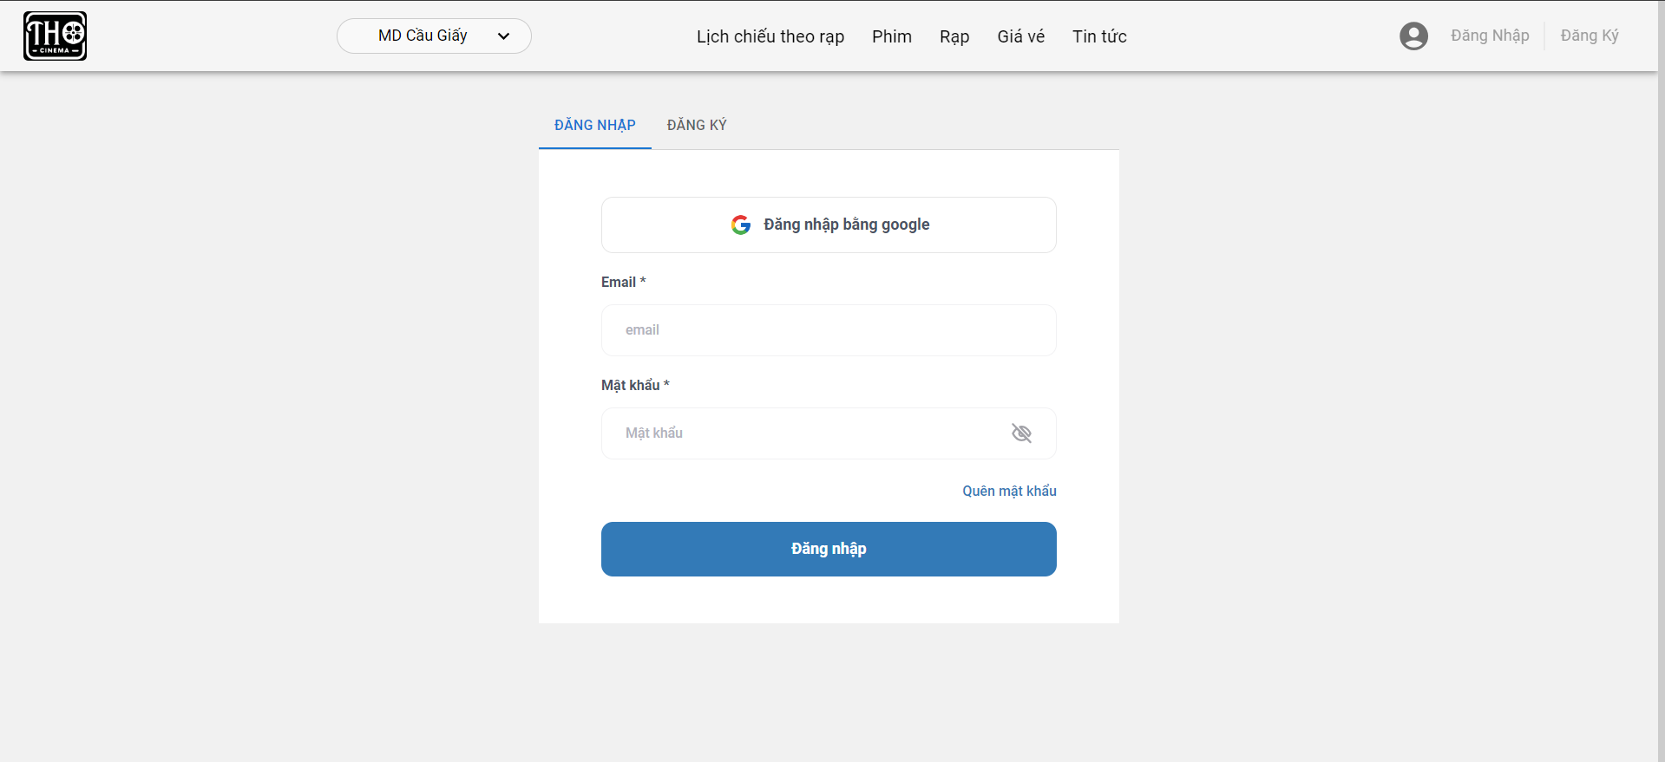

Hình 3.1 Giao diện đăng nhập

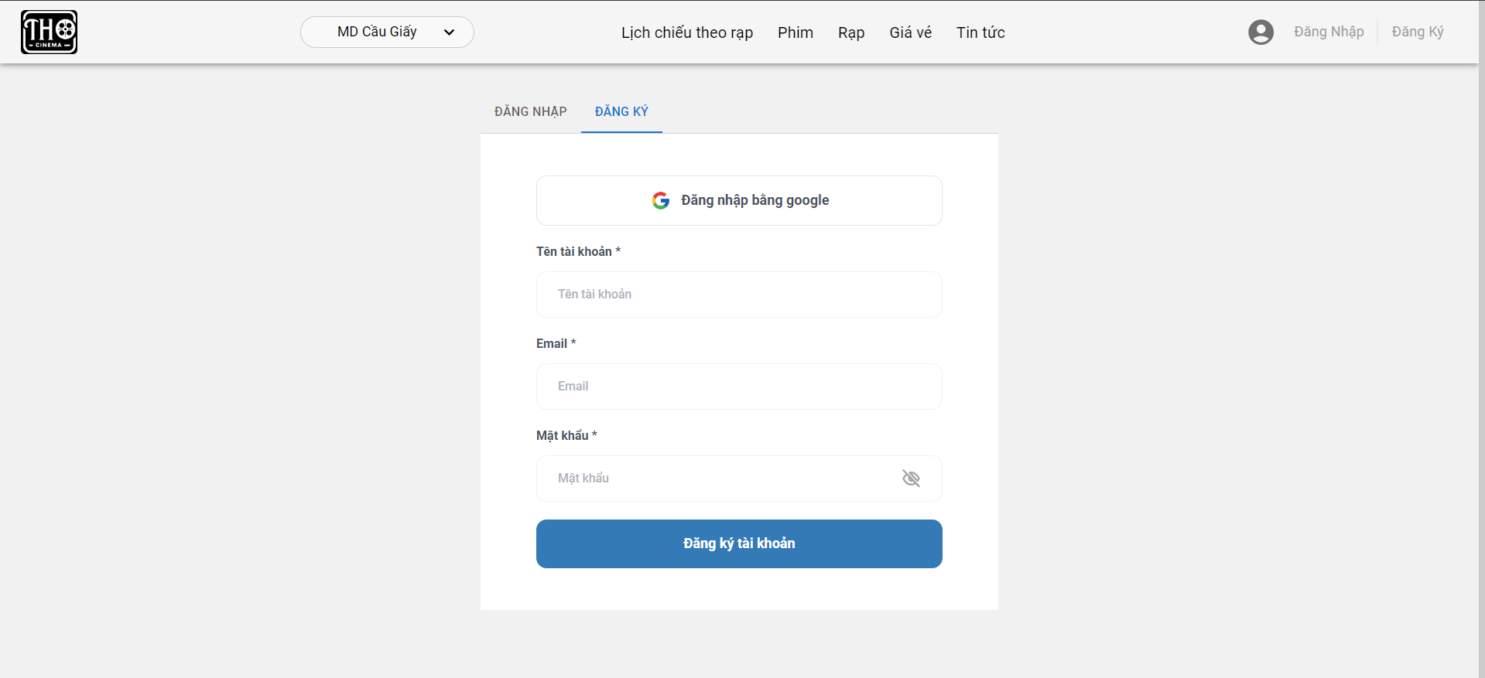

Hình 3.2 Giao diện đăng ký tài khoản

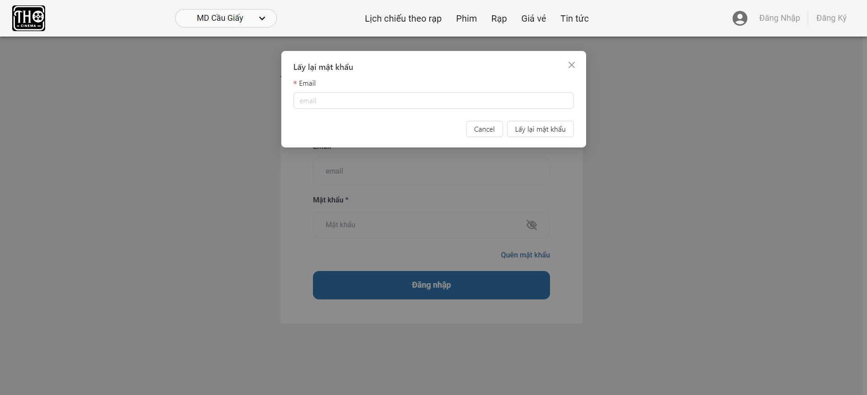

Hình 3.3 Giao diện lấy lại mật khẩu

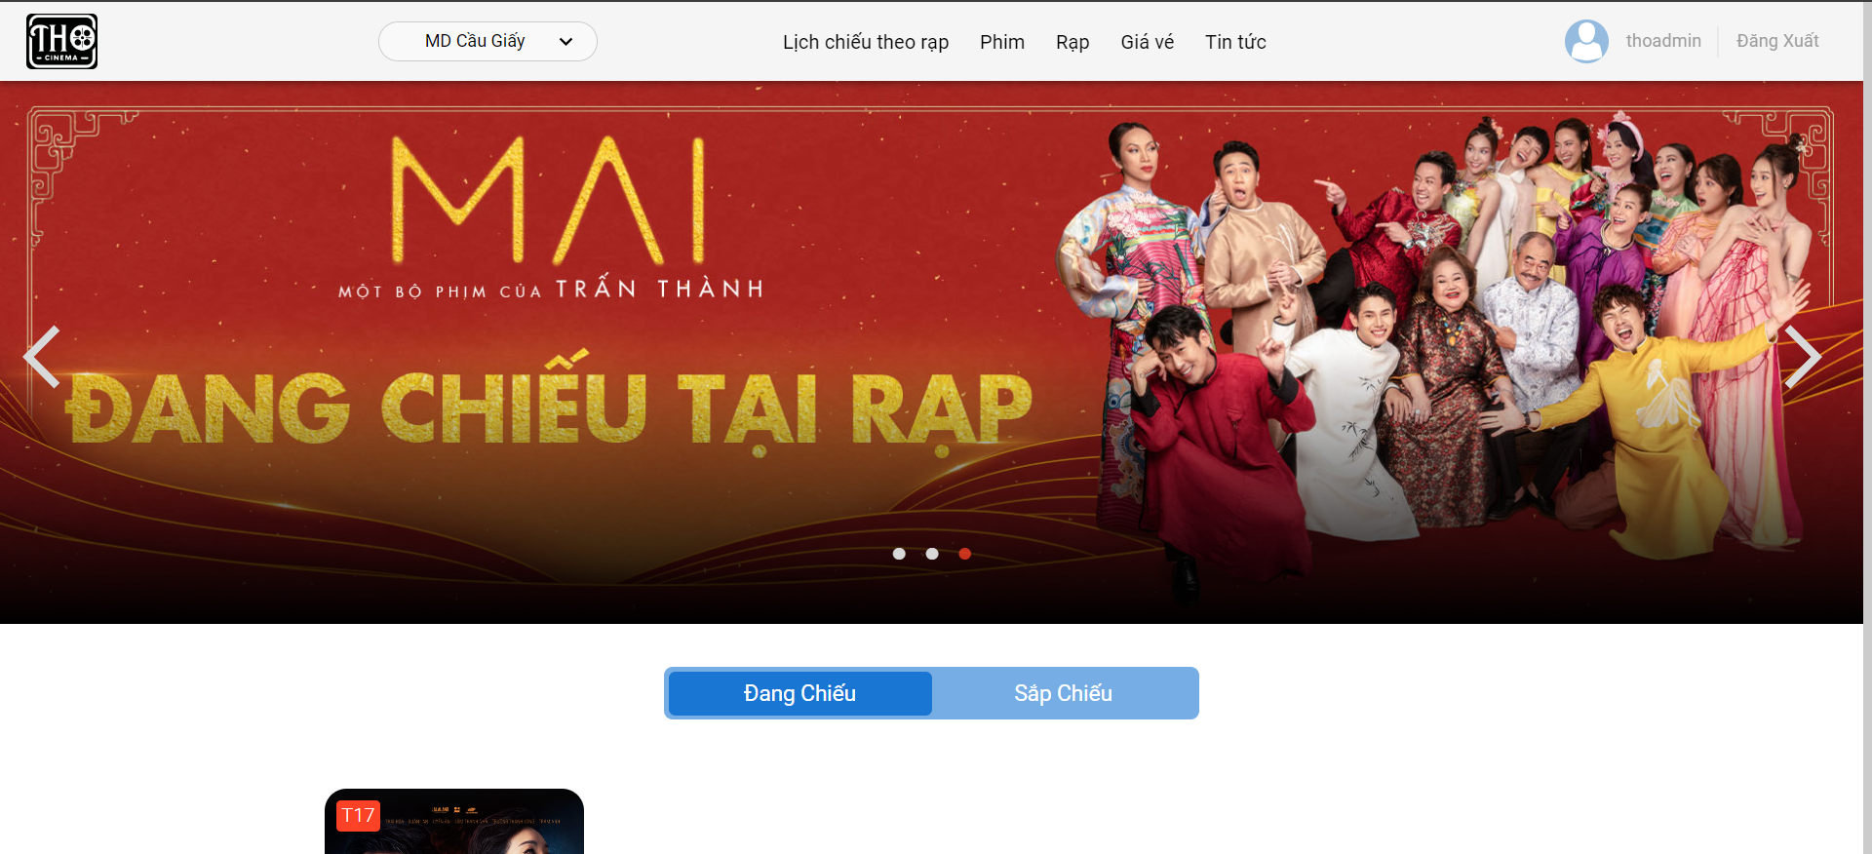

Hình 3.4 Giao diện trang chủ

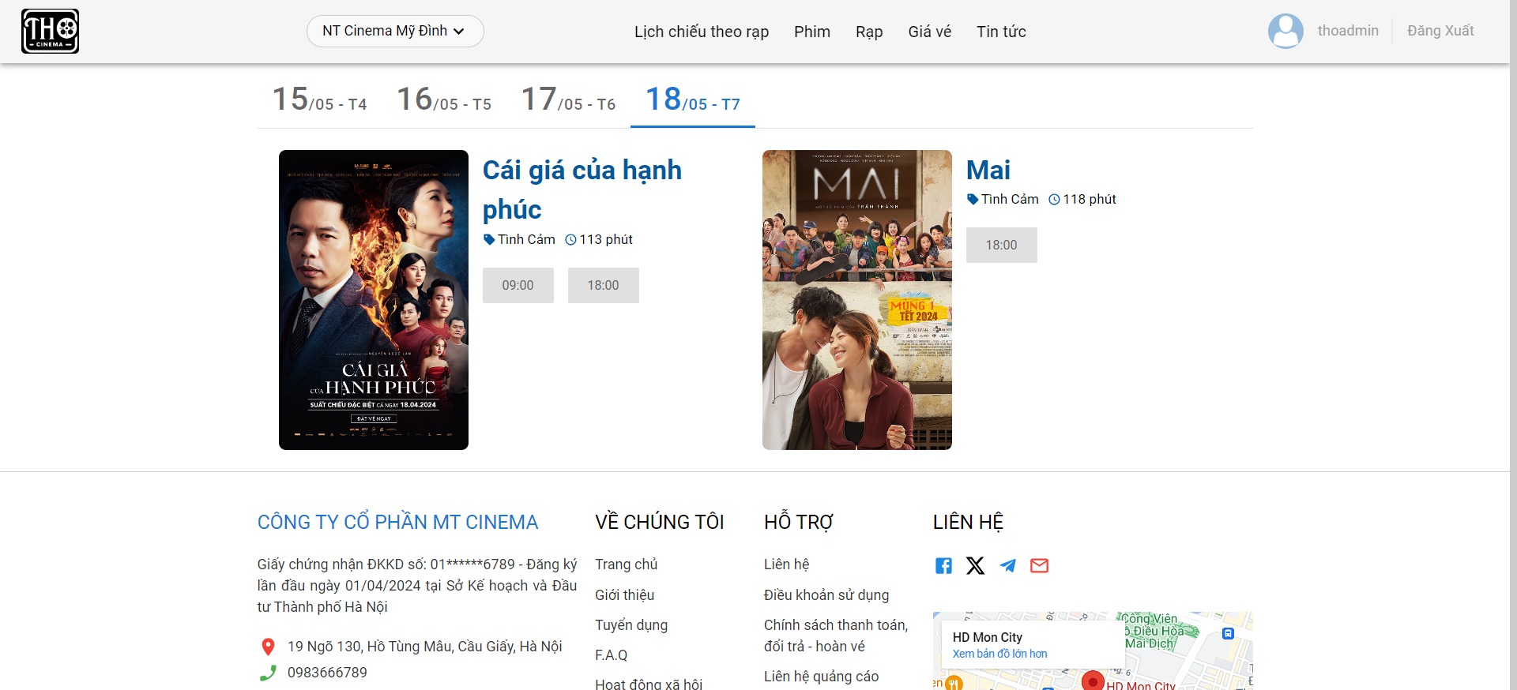

Hình 3.5 Giao diện lịch chiếu theo rạp

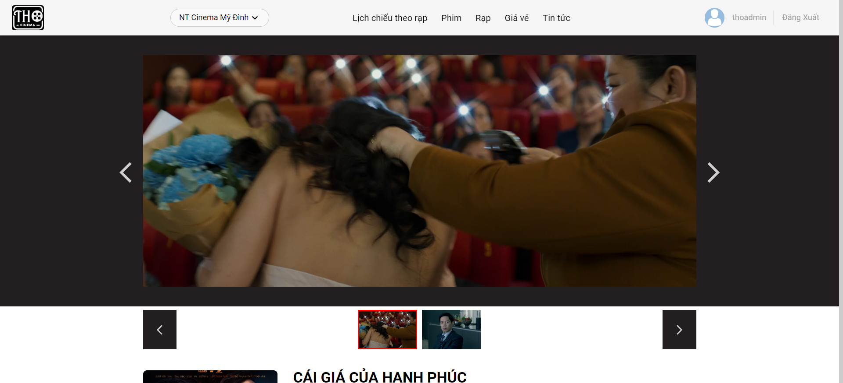

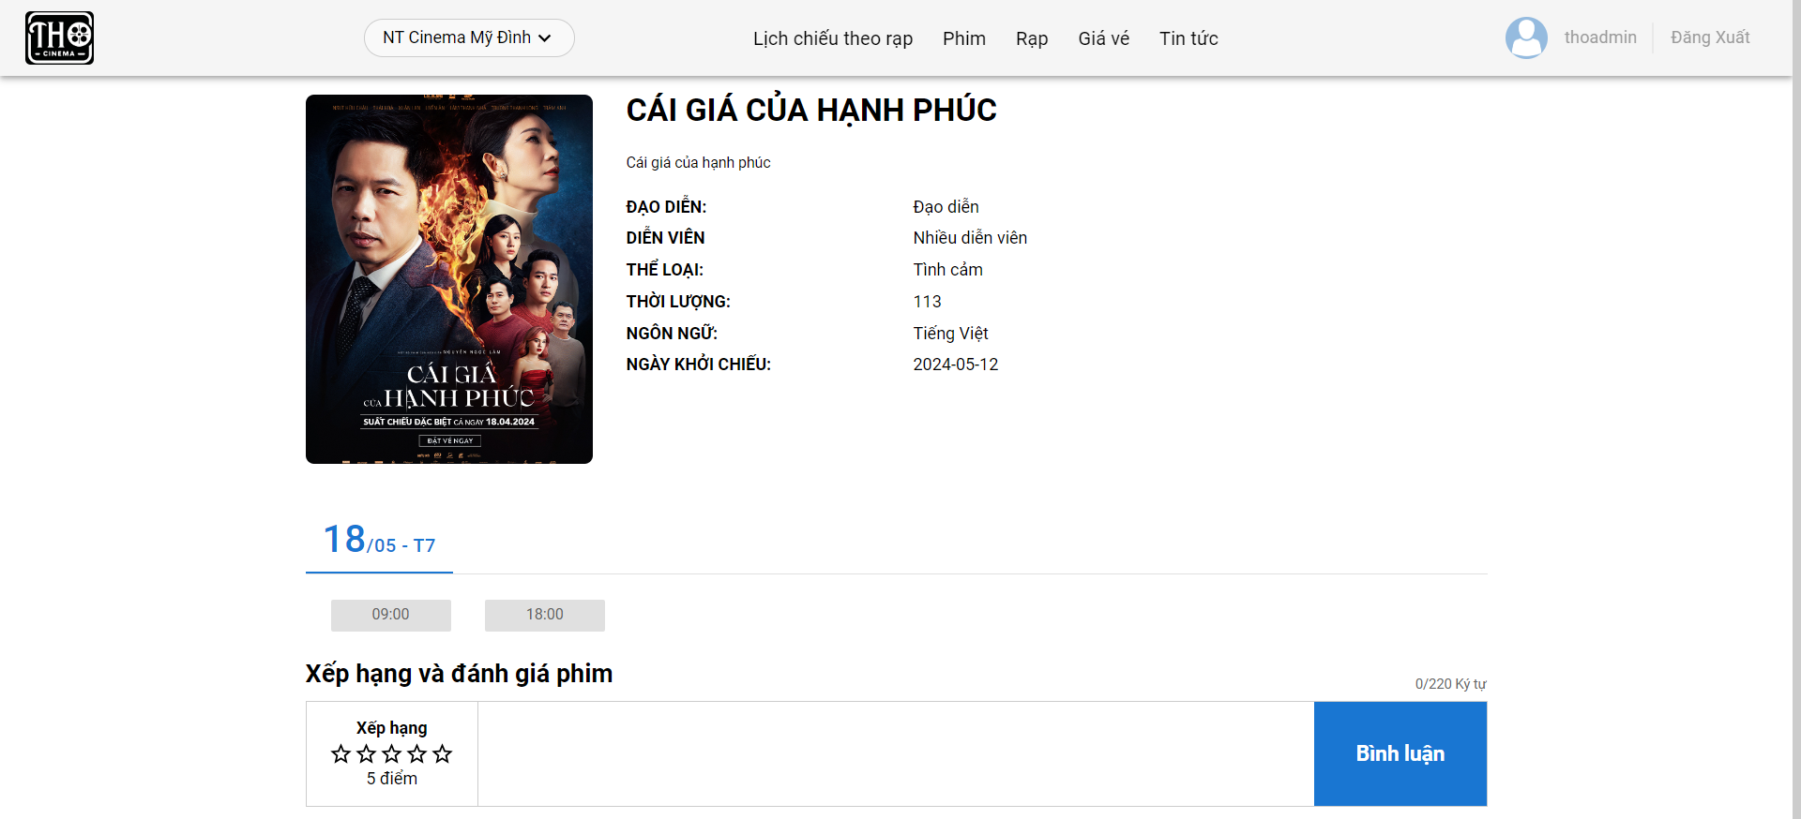

Hình 3.6 Giao diện chi tiết phim

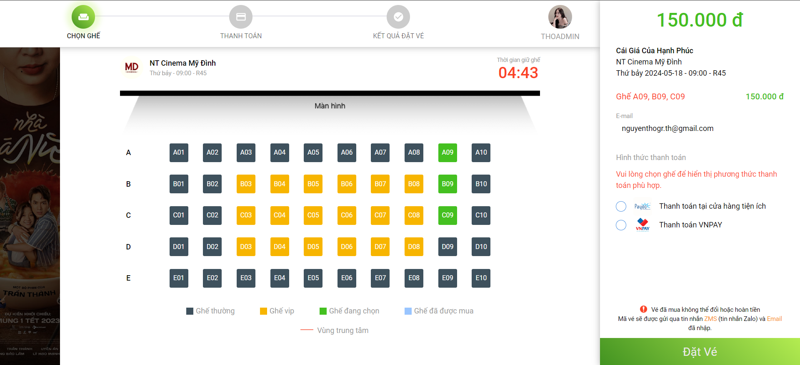

Hình 3.7 Giao diện chọn ghế

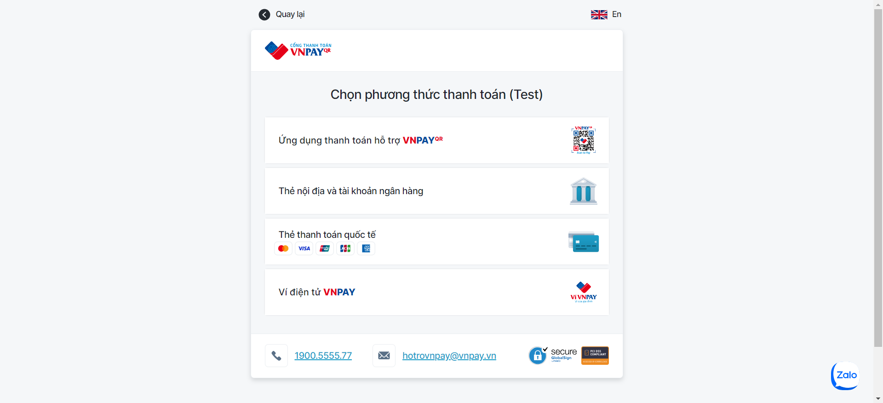

Hình 3.8 Giao diện thanh toán online

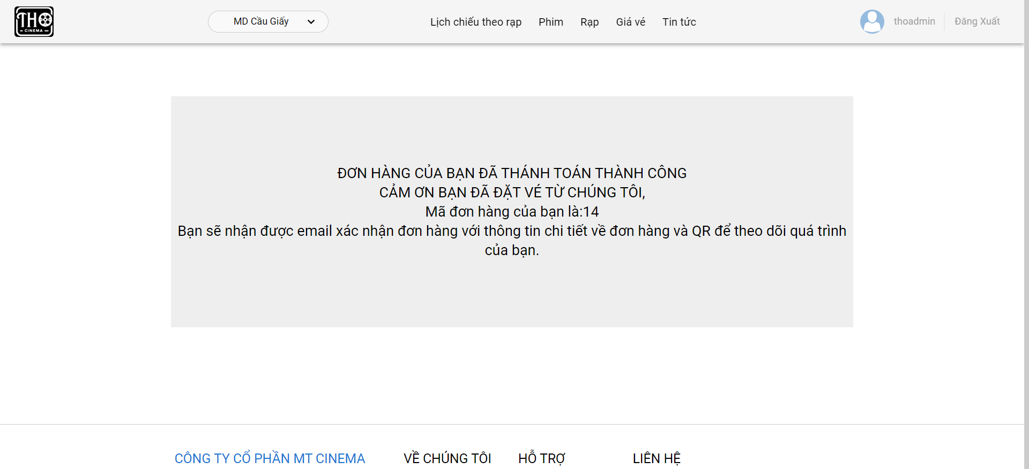

Hình 3.9 Giao diện đặt vé thành công

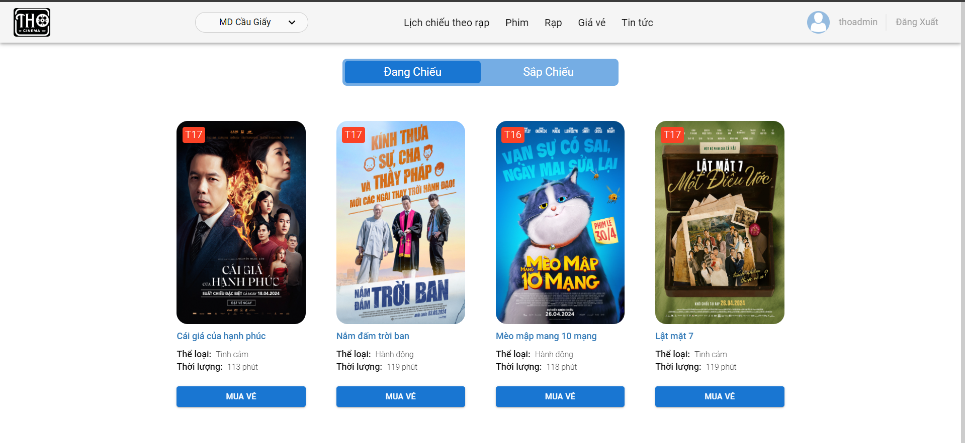

Hình 3.10 Giao diện danh sách phim

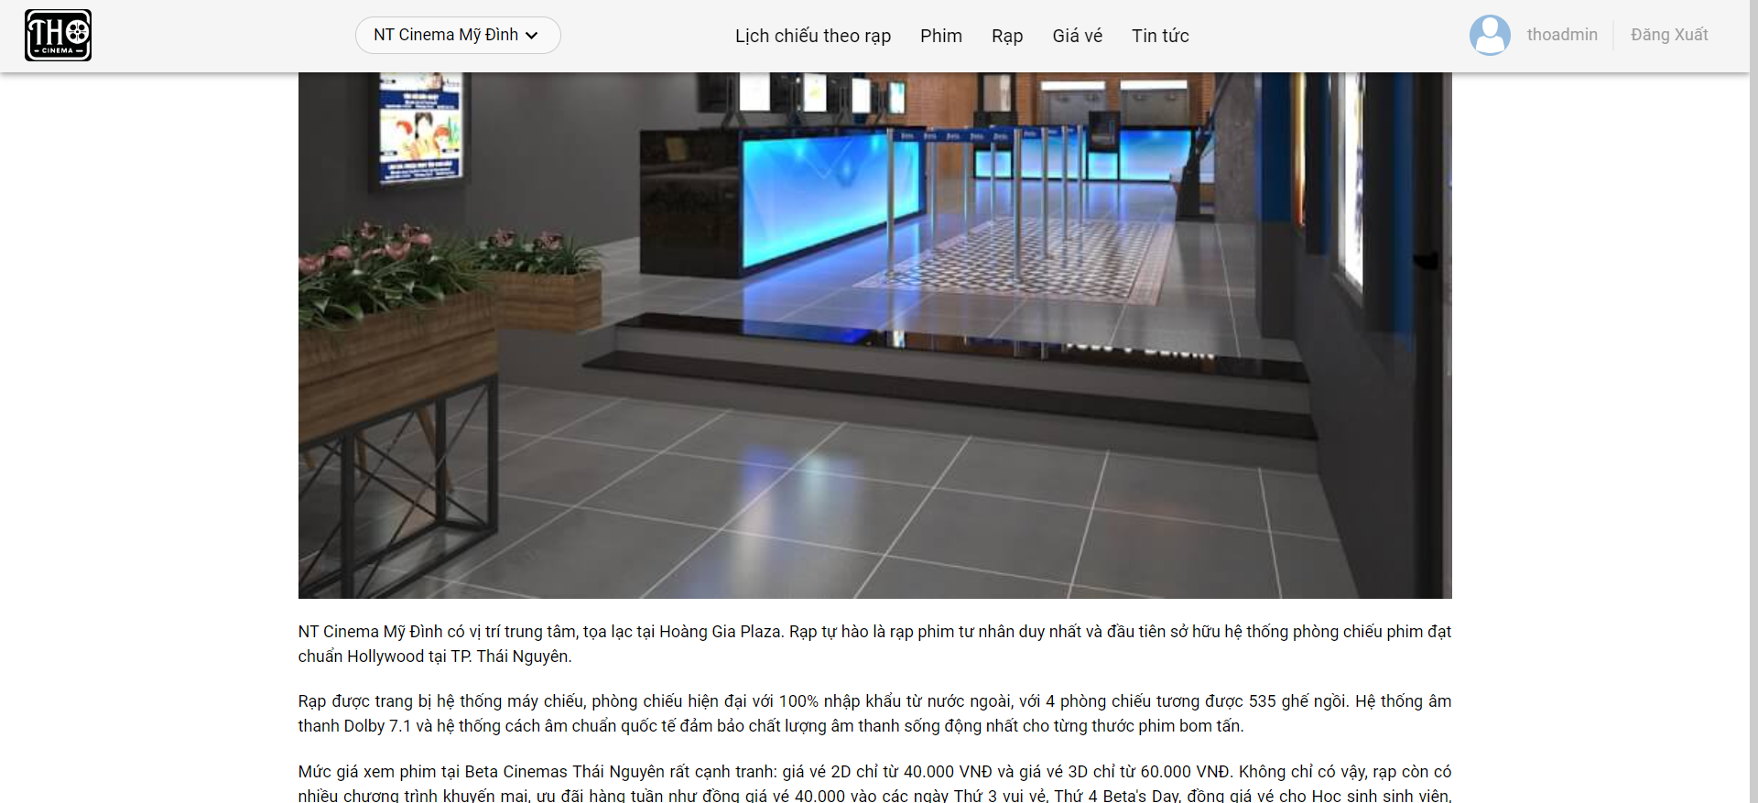

Hình 3.11 Giao diện xem thông tin rạp

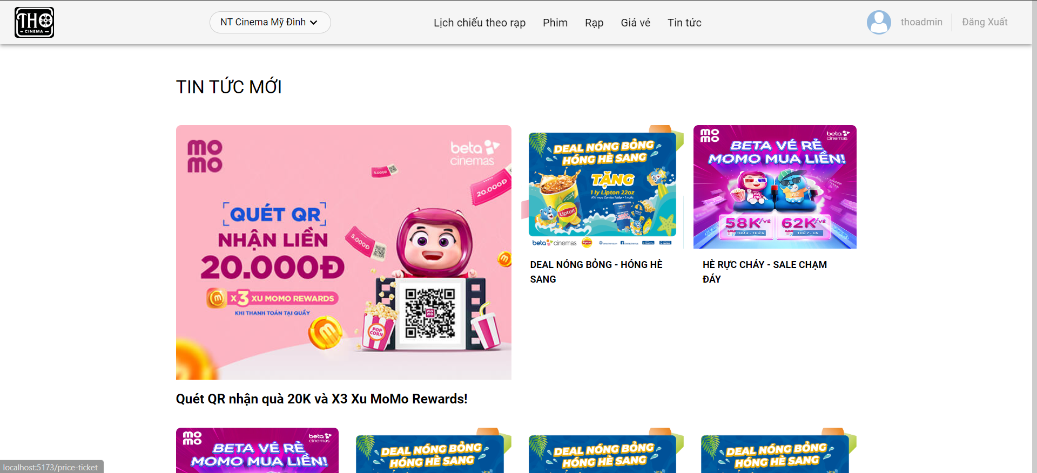

Hình 3.12 Giao diện xem tin tức

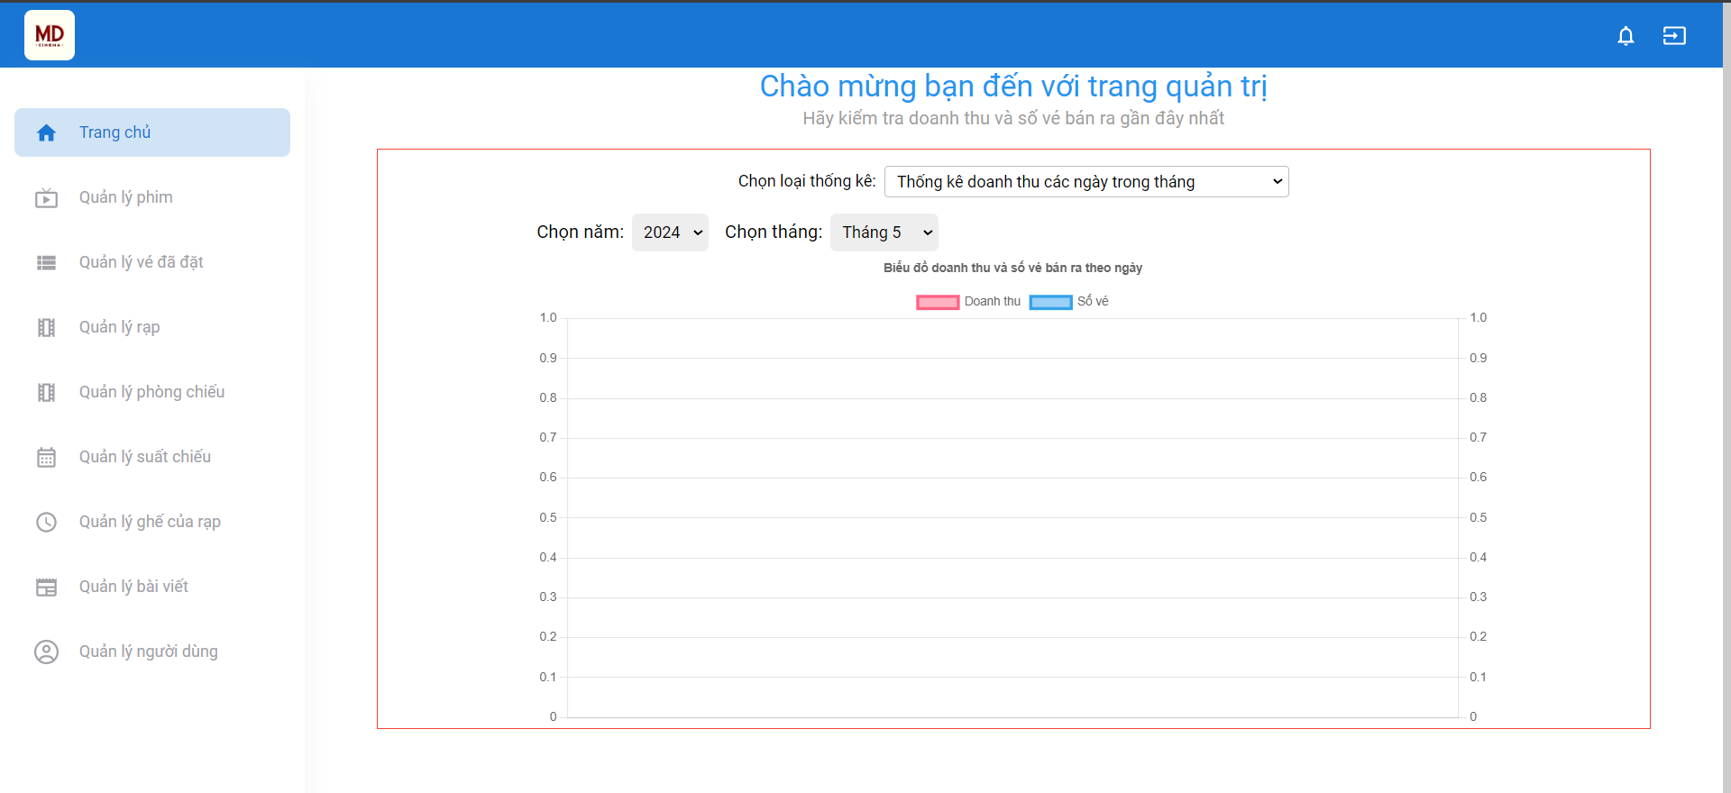

Hình 3.13 Giao diện thống kê

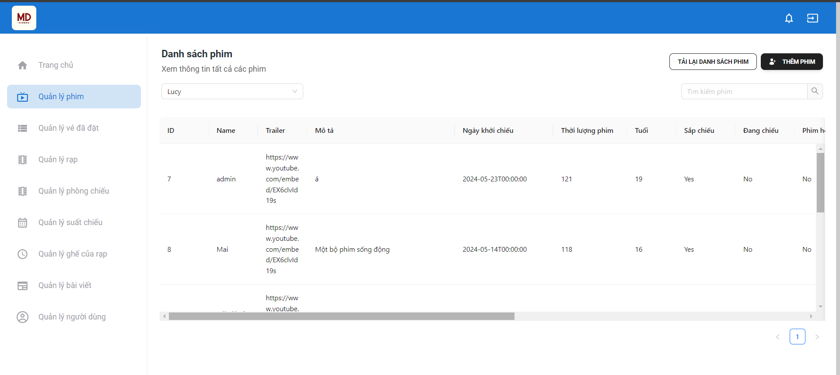

Hình 3.14 Giao diện quản lý phim

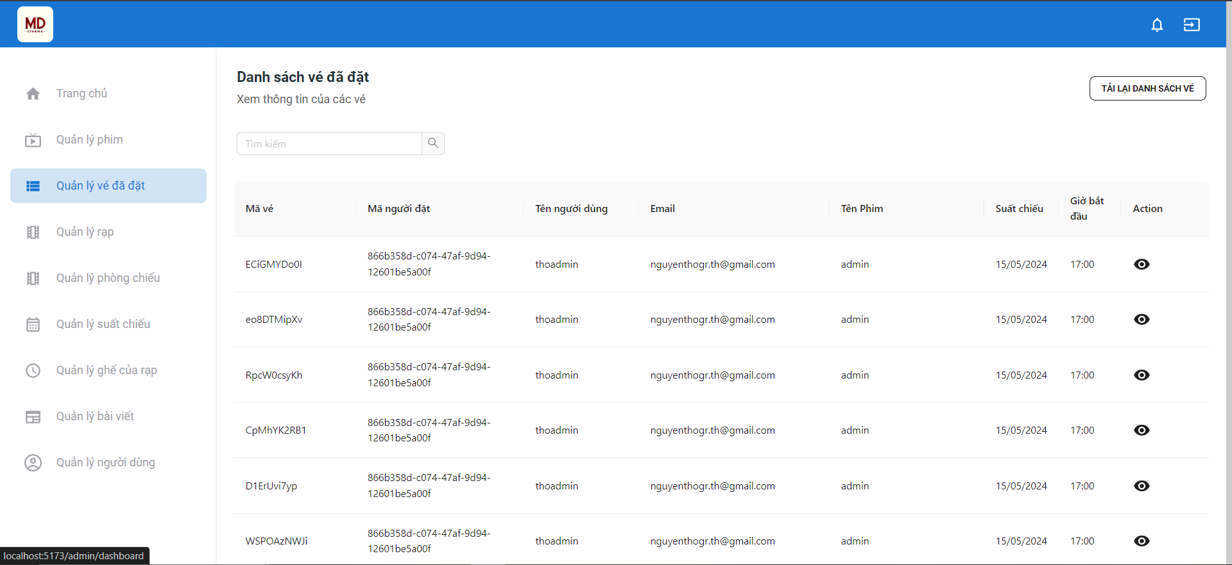

Hình 3.15 Giao diện quản lý vé đã đặt

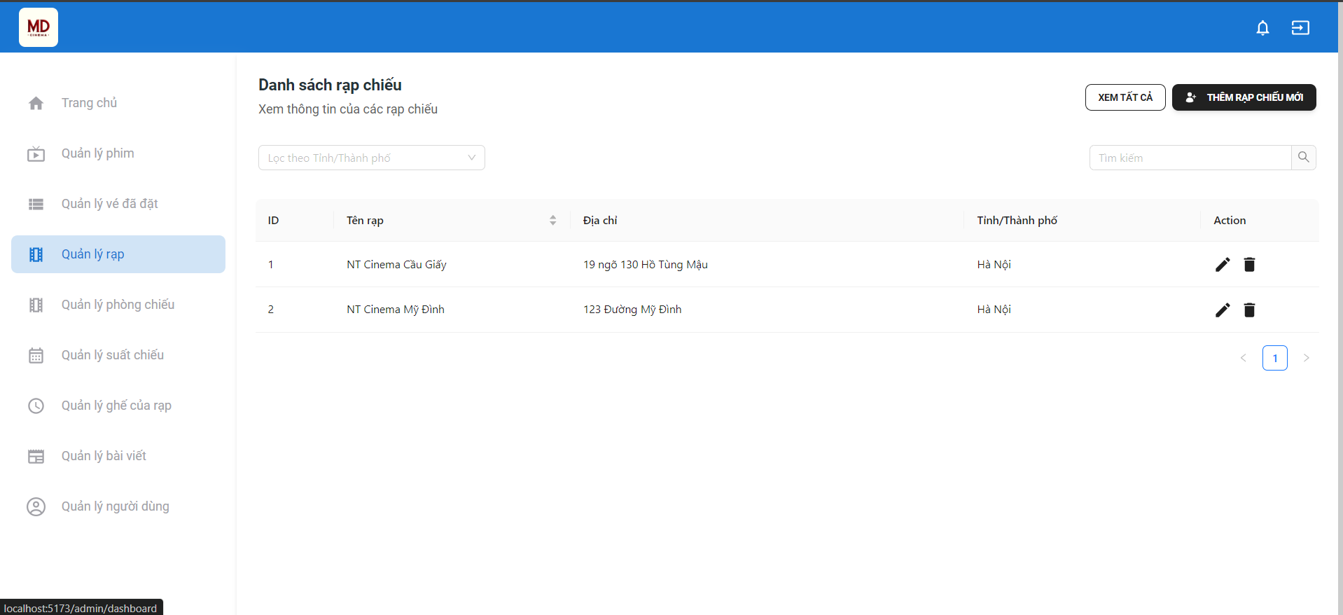

Hình 3.16 Giao diện quản lý rạp

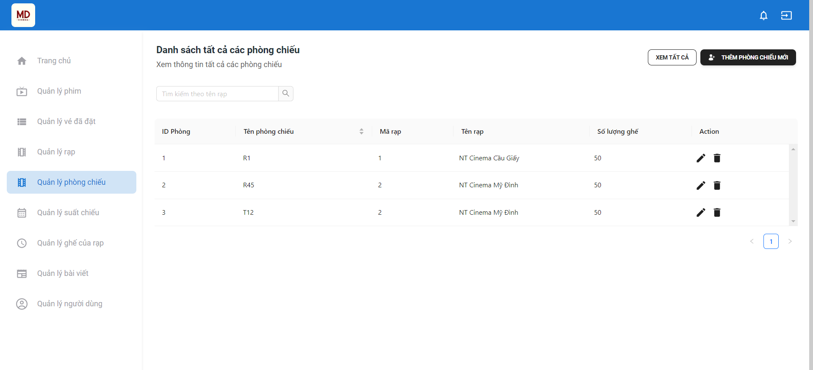

Hình 3.17 Giao diên quản lý phòng chiếu

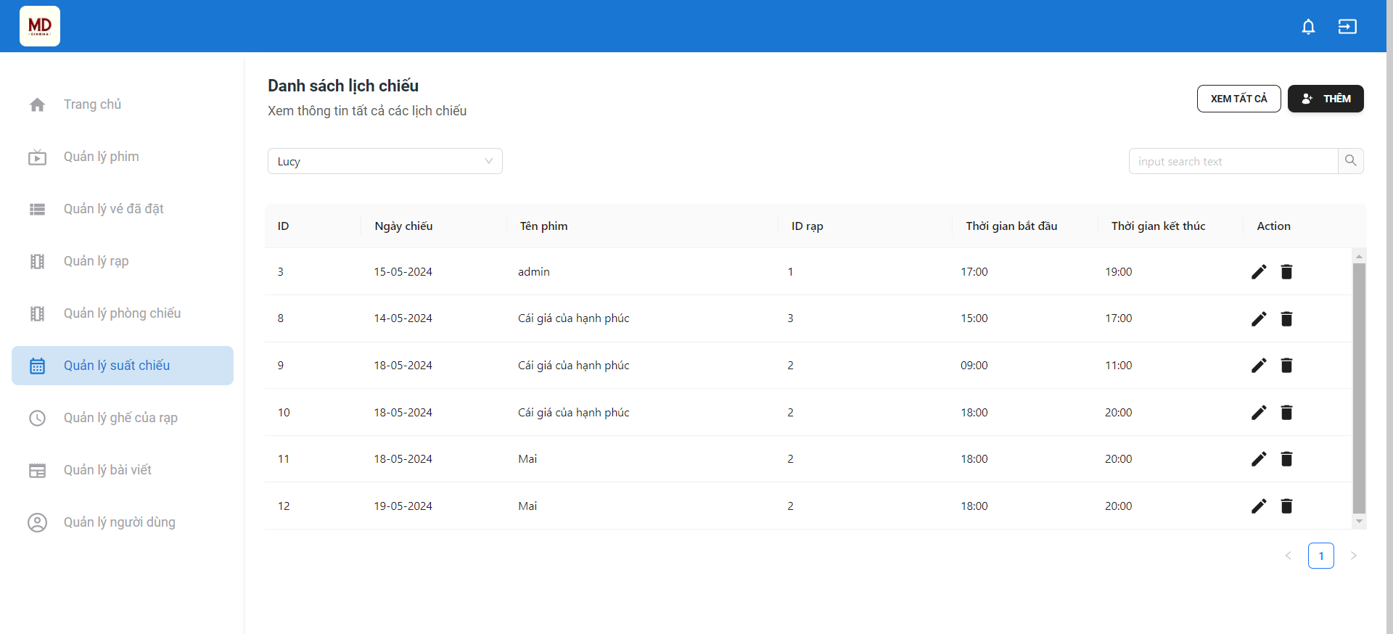

Hình 3.18 Giao diện quản lý suất chiếu

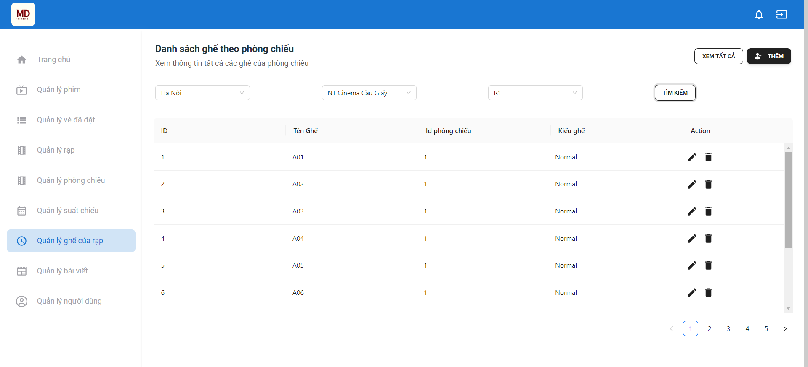

Hình 3.19 Giao diện quản lý ghế của rạp

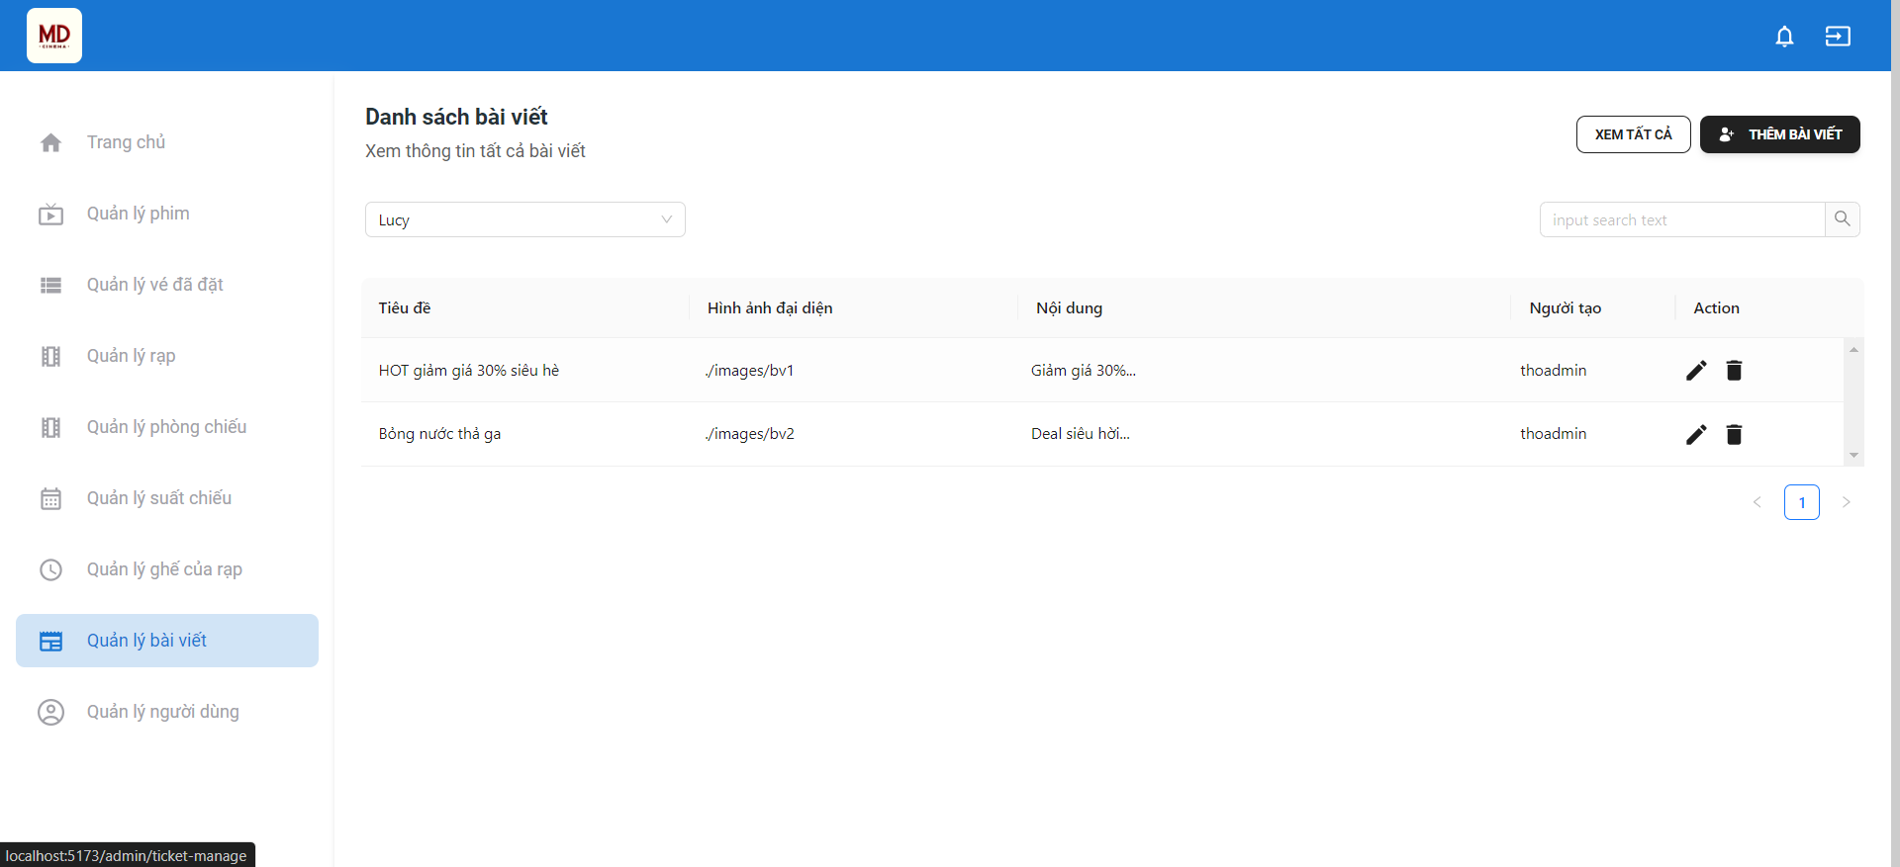

Hình 3.20 Giao diện quản lý bài viết

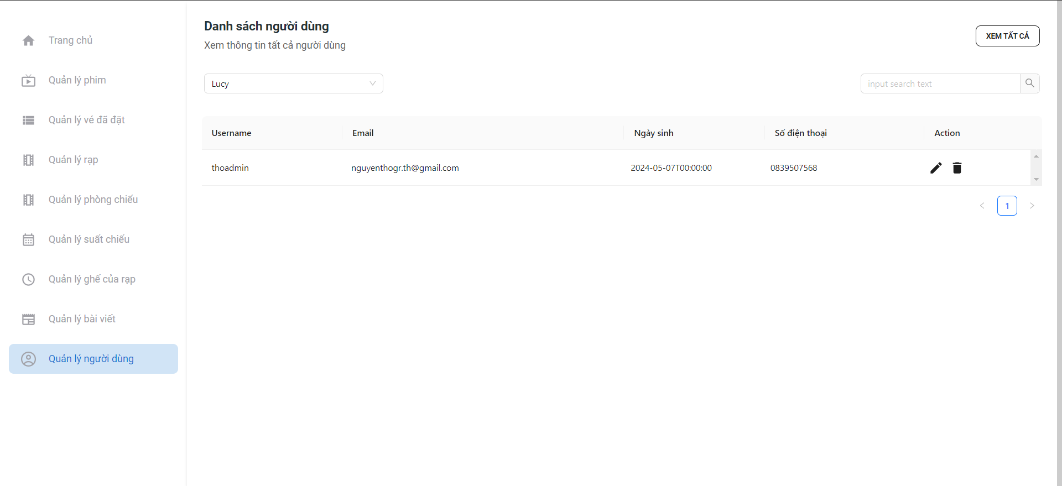

Hình 3.21 Giao diện quản lý người dùng

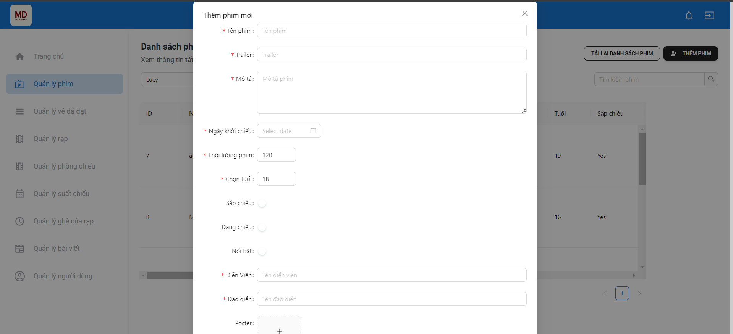

Hình 3.22 Giao diện thêm phim mới

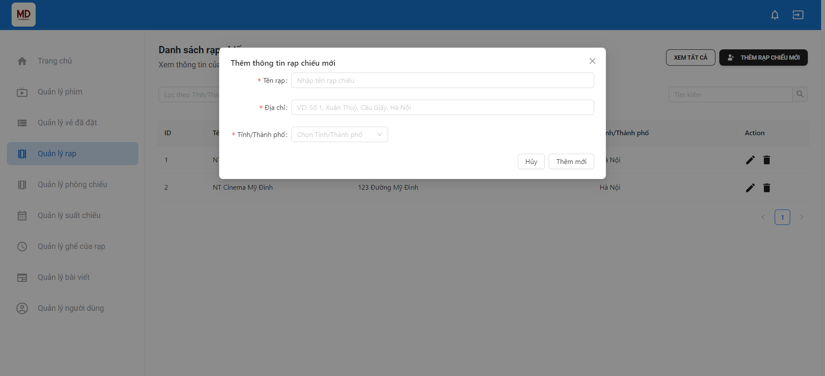

Hình 3.23 Giao diện thêm thông tin rạp mới

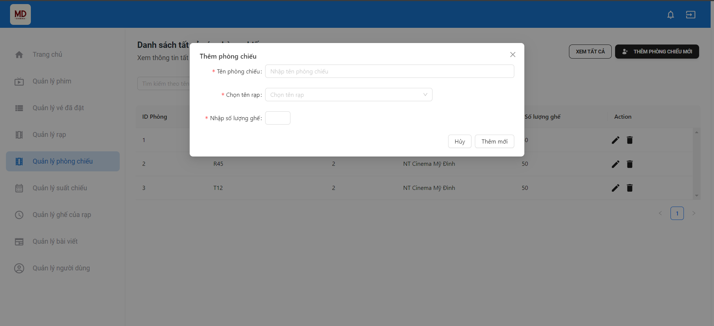

Hình 3.24 Giao diện thêm phòng chiếu

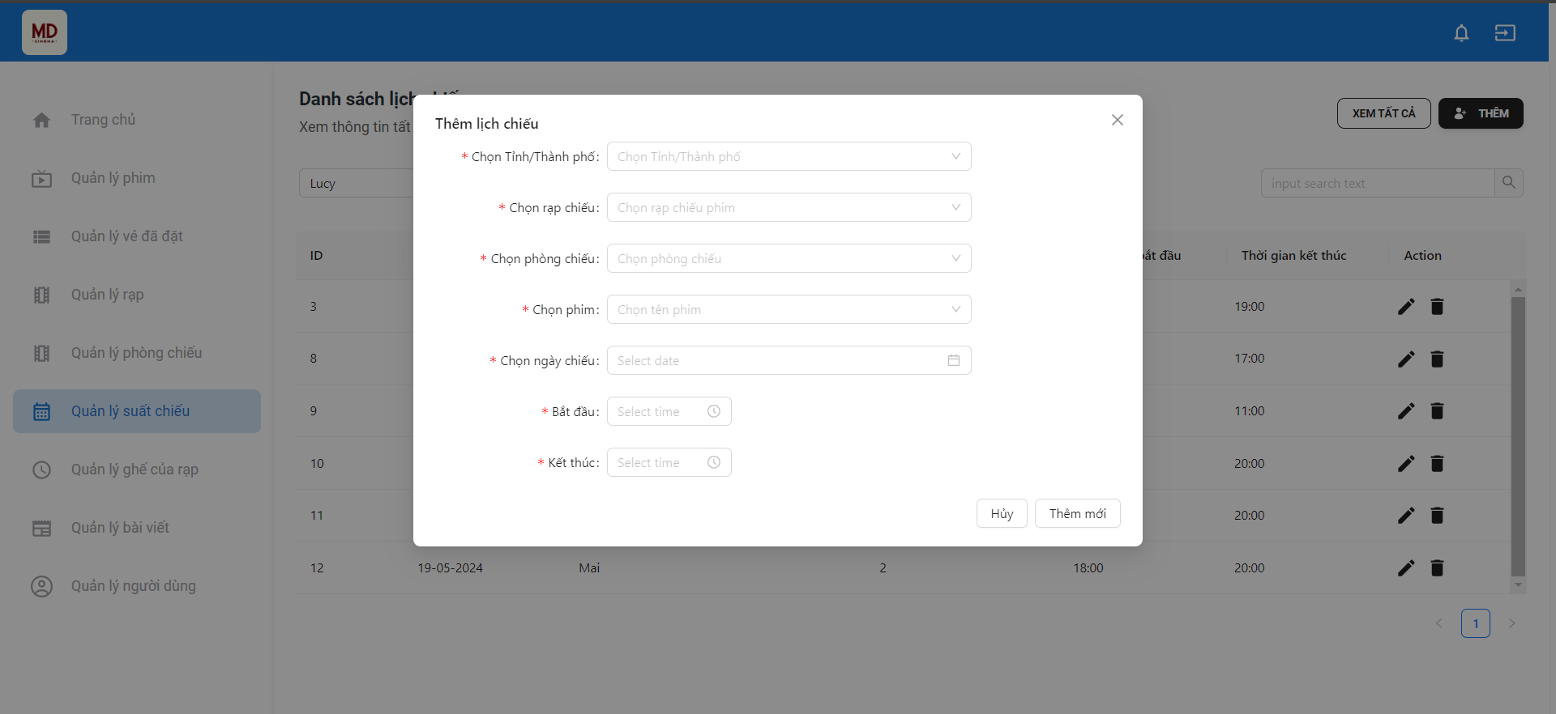

Hình 3.25 Giao diện thêm suất chiếu

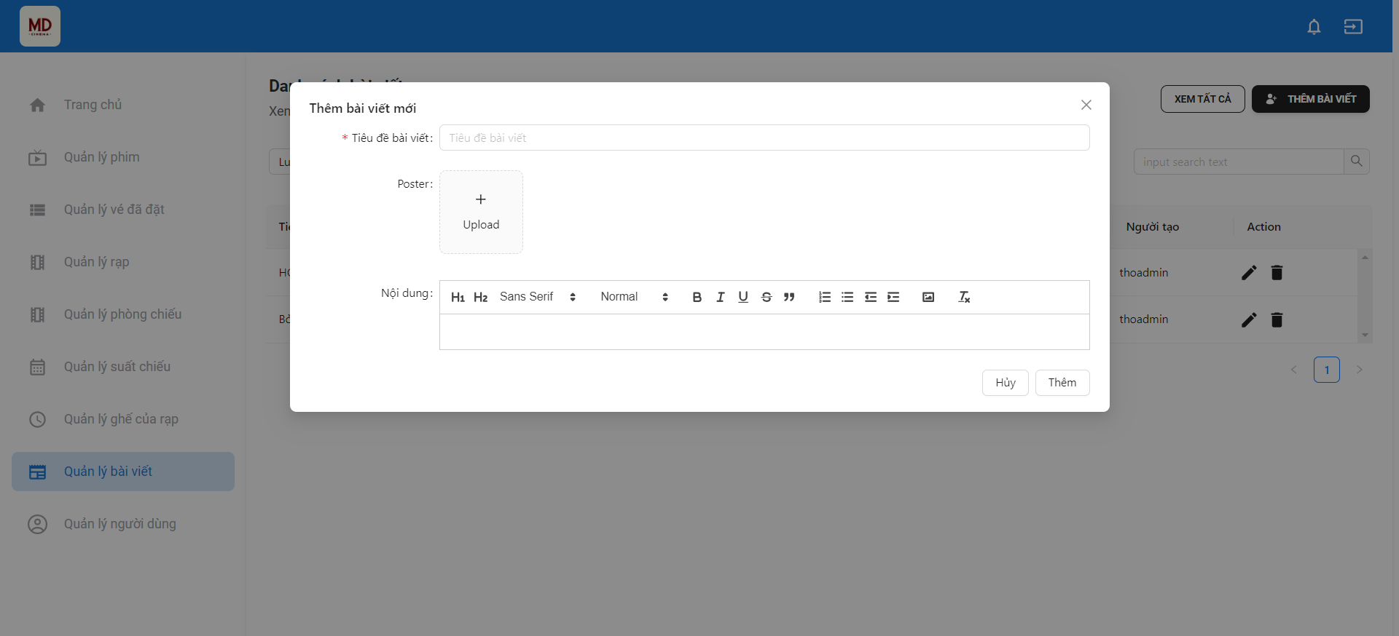

Hình 3.26 Giao diện thêm bài viết mới

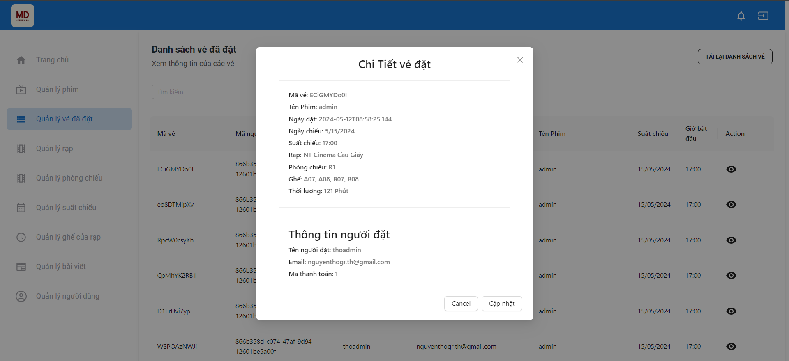

Hình 3.27 Giao diện xem chi tiết vé

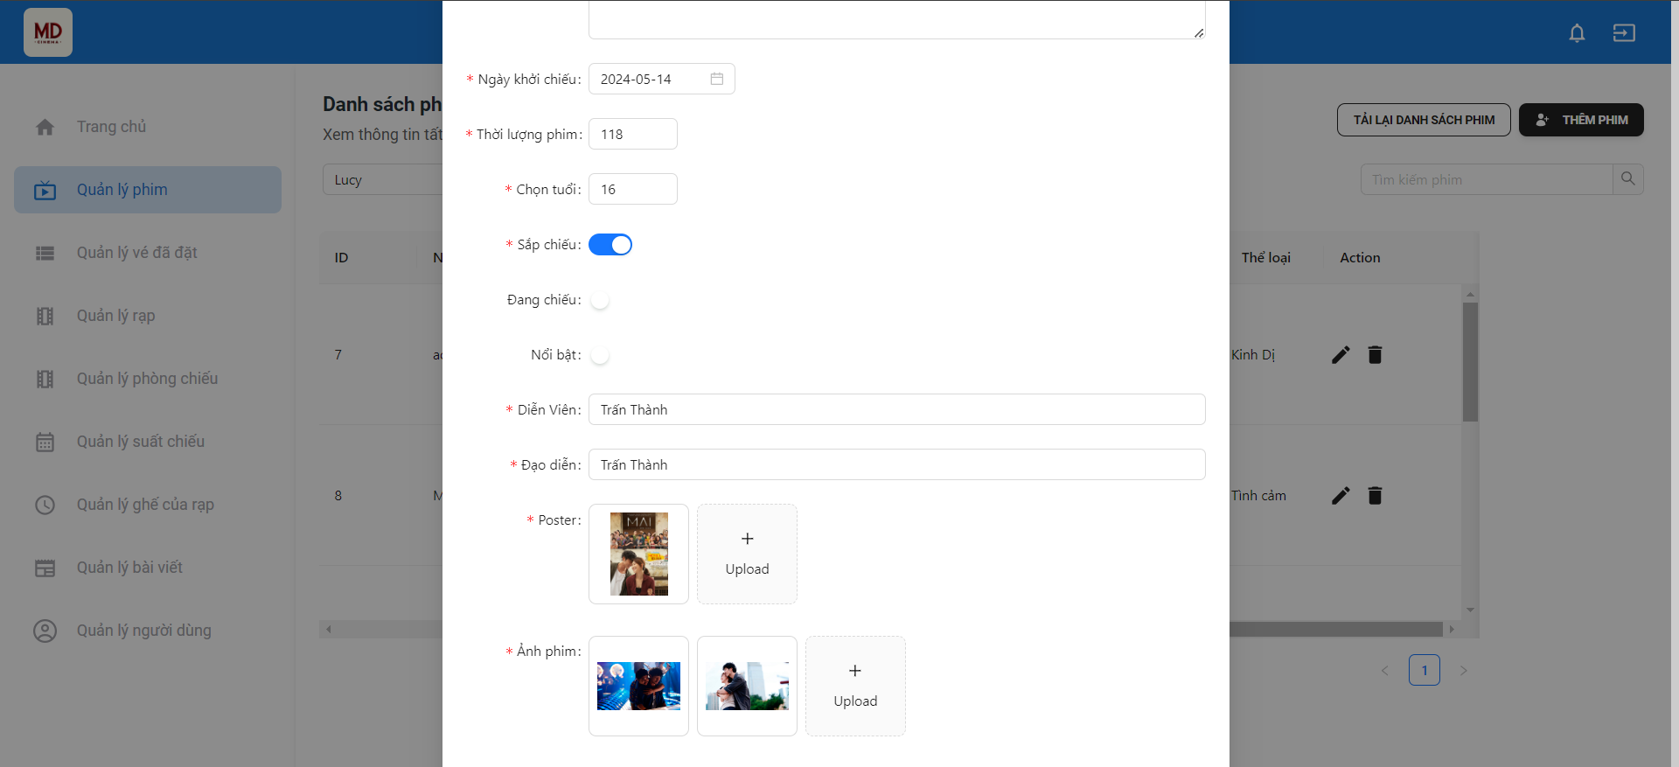

Hình 3.28 Giao diện sửa thông tin phim

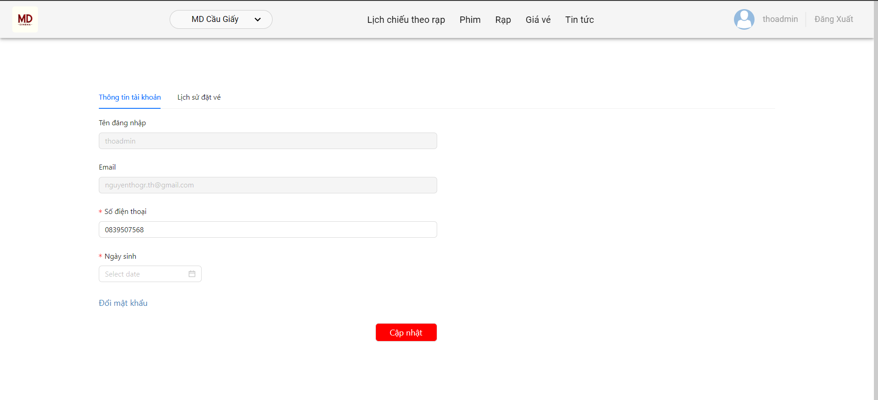

Hình 3.29 Giao diện quản lý thông tin cá nhân

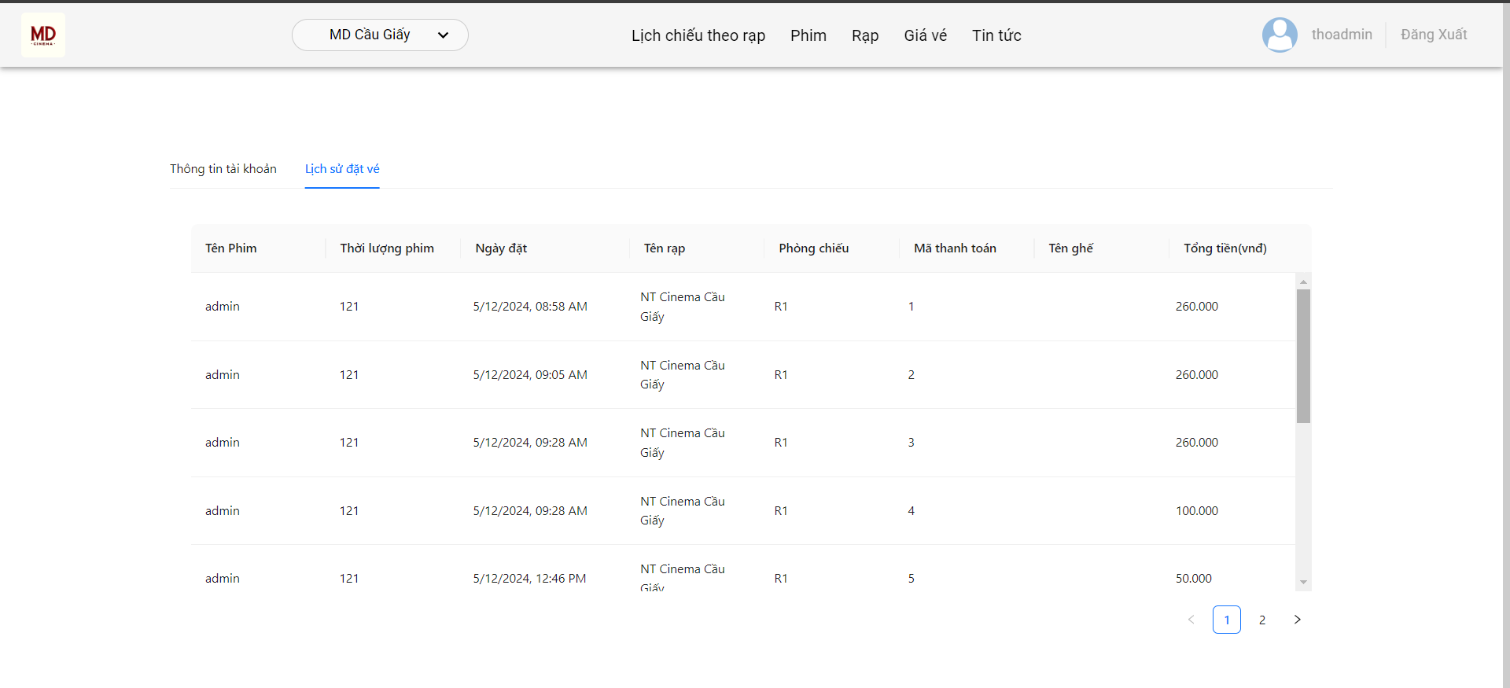

Hình 3.30 Giao diện xem lịch sử đặt vé

## Kiểm thử

### Kế hoạch kiểm thử

Những chức năng được kiểm thử:

* Đăng nhập: Người dùng đăng nhập vào hệ thống
* Đăng ký: Người dùng đăng ký tài khoản
* Quên mật khẩu: Người dùng quên mật khẩu
* Đổi mật khẩu: Người dùng đổi mật khẩu
* Đặt vé: Người dùng đặt vé
* Quản lý phim: Quản trị viên có thể thêm, sửa thông tin phim
* Quản lý rạp: Quản trị viên có thể thêm, sửa, xóa rạp
* Quản trị phòng chiếu: Quản trị viên có thể xem, thêm, sửa phòng chiếu
* Quản lý suất chiếu: Quản trị viên có thể thêm, sửa, xóa suất chiếu
* Quản lý ghế của rạp: Quản trị viên có thể xem, thêm, sửa thông tin ghế của rạp
* Quản lý bài viết: Quản trị viên có thể xem, thêm, sửa, xóa bài viết
* Quản lý người dùng: Quản trị viên có thể xem, sửa thông tin tài khoản

### Kiểm thử chức năng

Bảng 3.1 Kiểm thử chức năng.

|  |  |  |  |  |
| --- | --- | --- | --- | --- |
| STT | Trường hợp | Đầu vào | Đầu ra | Kết quả |
| 1 | Kiểm thử chức năng đăng nhập | Nhập tài khoản và mật khẩu hợp lệ. | Đăng nhập thành công điều hướng về trang chủ. | Đạt |
| Nhập tài khoản và mật khẩu không hợp lệ. | Đăng nhập không thành công và có thông báo ra màn hình. | Đạt |
| 2 | Kiểm thử chức năng đăng ký | Nhập thông tin đăng ký tài khoản hợp lệ. | Đăng ký thành công hiển thị thông báo và điều hướng về trang đăng nhập. | Đạt |
| Nhập thông tin đăng ký đã tồn tại. | Đăng ký không thành công và hiển thị thông báo. | Đạt |
| 3 | Kiểm thử chức năng quên mật khẩu | Nhập thông tin email vào màn hình quên mật khẩu. | Hiển thị thông báo thành công và gửi mật khẩu mật khẩu mới về email | Đạt |
| Nhập email không tồn tại trong cơ sở dữ liệu | Hiển thị thông báo email không tồn tại lên màn hình | Đạt |
| 4 | Kiểm thử chức năng đổi mật khẩu | Nhập đúng mật khẩu hiện tại và nhập đúng mật khẩu xác nhận. | Hiển thị thông báo thay đổi mật khẩu thành công | Đạt |
| Nhập sai mật khẩu hiện tại | Thông báo lỗi nhập sai mật khẩu hiện tại | Đạt |
| Nhập sai xác nhận mật khẩu | Thông báo lỗi nhập sai xac nhận mật khẩu | Đạt |
| 5 | Kiểm thử chức năng đặt vé | Chọn chỗ ngồi và phương thức thanh toán | Chuyển đến màn hình thanh toán | Đạt |
| Không chọn chỗ ngồi hoặc phương thức thanh toán | Màn hình hiển thị thông báo lỗi | Đạt |
| 6 | Kiểm thử chức năng thêm, sửa thông tin phim | Nhập thông tin hợp lệ. | Hiển thị màn hình thông báo thành công. | Đạt |
| Nhập thông tin không hợp lệ. | Hiển thị màn hình thêm, sửa thất bại. | Đạt |
| 7 | Kiểm thử chức năng thêm, sửa rạp | Nhập thông tin thêm, sửa hợp lệ. | Hiển thị thông báo thành công. | Đạt |
| Nhập thông tin thêm, sửa không hợp lệ. | Hiển thị thông báo lỗi. | Đạt |
| 8 | Kiểm thử chức năng xóa rạp | Đồng ý xóa rạp | Quay lại màn hình danh sách rạp đã cập nhật. | Đạt |
| Hủy xóa rạp | Quay lại màn hình danh sách rạp | Đạt |
| 9 | Kiểm thử chức năng thêm, sửa, phòng chiếu | Nhập thông tin thêm, sửa phòng chiếu hợp lệ và xác nhận xóa | Hiển thị thông báo thêm, sửa thành công và quay lại màn quản lý phòng chiếu. | Đạt |
| Nhập thông tin thêm, xóa sản phẩm không hơp lệ và chọn hủy | Hiển thị thông báo thất bại và quay lại màn hình quản lý phòng chiếu. | Đạt |
| 10 | Kiểm thử chức năng thêm, sửa suất chiếu | Nhập thông tin thêm, sửa suất chiếu hợp lệ. | Hiển thị thông báo thành công. | Đạt |
| Nhập sai thông tin thêm, sửa suất chiếu hợp lệ. | Hiển thị thông báo lỗi | Đạt |
| 11 | Kiểm thử chức năng xóa suất chiếu | Đồng ý xóa suất chiếu. | Quay lại màn hình danh sách suất chiếu đã cập nhật. | Đạt |
| Hủy xóa suất chiếu. | Quay về màn hình suất chiếu. | Đạt |
| 12 | Kiểm thử chức năng thêm, sửa danh sách ghế của rạp | Nhập thông tin rạp và số ghế cần thêm, sửa hợp lệ. | Hiển thị thông báo thành công. | Đạt |
| Nhập thông tin thêm, sửa không hợp lệ. | Quay lại màn hình danh sách ghế theo phòng chiếu. | Đạt |
| 13 | Kiểm thử chức năng thêm, sửa bài viết | Nhập thông tin thêm, sửa hợp lệ. | Hiển thị thông báo thành công và quay lại màn hình sanh sách bài viết. | Đạt |
| Nhập thông tin thêm, sửa không hợp lệ. | Hiển thị thông báo lỗi và quay lại màn hình danh sách bài viết. | Đạt |
| 14 | Kiểm thử chức năng xóa bài viết | Đồng ý xóa bài viết. | Hiển thị thông báo thành công và quay lại màn hình danh sách bài viết. | Đạt |
| Hủy xóa bài viết. | Quay lại màn hình danh sách bài viết. | Đạt |
| 15 | Kiểm thử chức năng sửa thông tin người dùng | Nhập thông tin sửa hợp lệ. | Hiển thị thông báo thành công và quay lại màn hình danh sách người dùng. | Đạt |
| Nhập thông tin sửa không hợp lệ. | Hiên thị thông báo lỗi và quay lại màn hình danh sách người dùng. | Đạt |

### Kết quả kiểm thử

* Tỉ lệ test case đạt: 100%
* Tỉ lệ test case thất bại: 0%
* Hệ thống chạy ổn định trên các trình duyệt web khác nhau như Firefox, Google Chrome, Microsoft Edge.

## Bảo mật và an toàn thông tin

### Bảo mật mật khẩu với ASP.NET Indentity

ASP.NET Identity bảo mật mật khẩu của bạn bằng cách sử dụng nhiều kỹ thuật bảo mật, cụ thể:

* Hashing: Mật khẩu gốc không được lưu trữ trực tiếp. Thay vào đó, nó được chuyển đổi thành một giá trị hash thông qua một thuật toán bảo mật mạnh mẽ như PBKDF2 (Password-Based Key Derivation Function 2).
* Salt: Để tăng cường tính bảo mật, một giá trị ngẫu nhiên (salt) được thêm vào mật khẩu trước khi hash. Salt đảm bảo rằng ngay cả khi hai người dùng có cùng mật khẩu, giá trị hash của họ sẽ khác nhau.
* Iteration Count: Thuật toán hash được thực hiện nhiều lần (iteration count), điều này làm cho việc bẻ khóa mật khẩu trở nên tốn thời gian và tài nguyên hơn.
* HMAC (Hash-based Message Authentication Code): Được sử dụng để đảm bảo tính toàn vẹn và xác thực của dữ liệu.

Quy trình Hashing trong ASP.NET Identity:

* Salt Generation: Một giá trị salt ngẫu nhiên được tạo ra.
* Hashing with Salt: Mật khẩu gốc và salt được kết hợp và hash thông qua thuật toán PBKDF2 với một số lần lặp lại nhất định.
* Storing the Hash: Giá trị hash, cùng với thông tin về salt và số lần lặp lại, được lưu trữ trong cơ sở dữ liệu.

## Kết luận chương 3

Trong chương 3, em đã trình bày về kết quả đạt được sau khi hoàn thành website đặt vé xem phim trực tuyến cho cụm rạp chiếu phim THO Cinema như: giao diện người dùng, bảo mật an toàn thông tin và phần kiểm thử hệ thống.

# KẾT LUẬN



Đề tài “Xây dựng website đặt vé xem phim trực tuyến cho cụm rạp chiếu phim THO Cinema” xuất phát từ những nhu cầu thực tế mà ngày nay trong ngành kinh doanh giải trí. Qua quá trình thực hiện đề tài, em đã tìm hiểu, tích lũy và vận dụng được những kiến thức công nghệ được học từ trường, từ nơi làm việc và đã hoàn thành được những phần sau đây.

* Kết quả đạt được:
* Cho phép người dùng có thể đặt vé và thanh toán online.
* Xem thông tin chi tiết phim.
* Xem thông tin rạp chiếu.
* Chọn được bộ phim yêu thích và vị trí ghế ngồi theo ý.
* Quản trị viên có thể quản lý rạp, phòng chiếu, suất chiếu, tài khoản,…
* Quản trị viên có thể theo dõi doanh số được cập nhật liên tục.
* Thực hiện giải pháp bảo đảm an toàn thông tin trong lưu trữ tài khoản và mật khẩu người dùng.
* Hướng nghiên cứu trong tương lai:
* Tiếp tục hoàn thiện các tính năng mở rộng phần mềm nhằm cải tiến và nâng cấp chương trình, tối ưu cách viết code và cơ sở dữ liệu.
* Hoàn thiện chương trình, sửa các lỗi và cải thiện tính bảo mật.
* Tích hợp Single Sign On như facebook, …
* Có thể nhiều hãng rạp cùng sử dụng trên cùng nền tảng này.
* Tốc độ truy cập và xử lý nhanh với lưu lượng người dùng lớn.

Em muốn bày tỏ lòng biết ơn chân thành nhất đến quý thầy cô trong khoa Công nghệ thông tin vì đã dành tâm huyết giảng dạy và truyền đạt kiến thức quý giá và cần thiết trong những năm học tại trường, đóng góp quan trọng cho sự hoàn thiện của đề tài đồ án tốt nghiệp này. Đặc biệt, tôi muốn gửi lời cảm ơn đặc biệt tới cô TS. Lê Thị Anh đã hướng dẫn và hỗ trợ tận tâm, giúp em hoàn thành báo cáo đồ án tốt nghiệp cùng sản phẩm đi kèm một cách hoàn thiện nhất.

Do thiếu kinh nghiệm thực tế cũng như thời gian hạn chế, ứng dụng của em vẫn còn nhiều hạn chế. Vì vậy, em mong rằng các quý thầy cô có thể đóng góp ý kiến để giúp tôi hoàn thiện ứng dụng tốt hơn.

# TÀI LIỆU THAM KHẢO

[1].Hoàng Quang Huy, Phùng Đức Hòa, Trịnh Bá Quý, Nhập môn công nghệ phần mềm, NXB Đại học Công nghiệp Hà Nội.

[2]. Nguyễn Thị Thanh Huyền, Ngô Thị Bích Thúy, Phạm Thị Kim Phượng, Giáo trình phân tích thiết kế hệ thống, NXB Giáo dục VN.

[3]. ThS. Nguyễn Minh Đạo, Lập trình Web với ASP.NET, NXB Đại học Quốc gia TP. Hồ Chí Minh

[4]. Giáo trình thiết kế web, Trường đại học Công Nghiệp Hà Nội.

[5]. <https://learn.microsoft.com/en-us/dotnet/>

[6]. <https://reactjs.org>

[7]. <https://learn.microsoft.com/en-us/sql/>